Министерство образования, науки и молодежи Республики Крым
Государственное бюджетное профессиональное образовательное учреждение Республики Крым
«Феодосийский политехнический техникум»

МеТОДИЧЕСКИЕ УКАЗАНИЯ
к ПРАКТИЧЕСКИМ И лабораторным занятиям
по МДК.01.02 «Поддержка и тестирование программных модулей»
специальность 09.02.07 Информационные системы и программирование
2 курс

2020г.

Указания к лабораторным и практическим занятиям по МДК.01.02 Поддержка и тестирование программных модулей разработаны на основе рабочей программы и в соответствии с учебным планом специальности 09.02.07 Информационные системы и программирование, УГС 09.00.00 Информатика и вычислительная техника.

Организация-разработчик: Государственное бюджетное профессиональное образовательное учреждение Республики Крым «Феодосийский политехнический техникум»

Разработчик:
Дворянова Т.Н., преподаватель специальных дисциплин

Методические указания рассмотрены и одобрены на заседании цикловой комиссии компьютерных дисциплин.
Протокол № 2 от «4 » 09 2019 года
Председатель цикловой комиссии ________________________ Дворянова Т.Н.

©Дворянова Т.Н.

СОДЕРЖАНИЕ
Общиетребования техники безопасности 4
ПОЯСНИТЕЛЬНАЯ ЗАПИСКА 6
Практическая работа № 1 8
Пример выполнения практической работы 15
Практическая работа №2 16
Лабораторная работа № 1 25
Лабораторное занятие №2 31
Практическое занятие №3 Лабораторное занятие №3 36

Общиетребования техники безопасности

Общие положения
Студенты должны выполнять требования по технике безопасности, охране труда, пожарной безопасности, установленные для лаборатории.

Перед началом работы
Студент может быть допущен к выполнению работы только после инструктажа по технике безопасности.
Студенты могут включать или выключать компьютер только с разрешения преподавателя.
Перед началом работы, студент должен осмотреть компьютер и при обнаружении неисправности или подозрительных явлений, сообщить об этом преподавателю.
На рабочем столе студента не должно быть посторонних предметов.

Во время работы
Студент должен соблюдать требования к организации работы за компьютером.
Правильно сидеть за компьютером (таблицы 1 и 2);

Таблица 1-Как сидеть за компьютером
№ п/п | Часть тела | Расположение
1 | Ступни ног | На полу или на подставке для ног
2 | Бёдра | Горизонтально
3 | Плечо | Вертикально
4 | Локти | Под углом 70-90^{о} к вертикали
5 | Запястья | Под углом не более 15-20^{о} к горизонтали
6 | Голова | Наклон 15-20^{о} от вертикали

Рабочее место с компьютером желательно оснащать пюпитром (держателем) для документов, который должен быть подвижным и устанавливаться вертикально (или с наклоном) на том же уровне и расстоянии от глаз, что и монитор (см. Таблицу 2).

Таблица 2–Расстояние от монитора до глаз
№ п/п | Размер монитора (диагональ) | Расстояние, см
1 | 14-15" (35-38 см) | 60-70
2 | 17" (43 см) | 70-80
3 | 19" (48 см) | 80-90
4 | 21" (53 см) | 90-100

Соблюдать режим работы за компьютером
Позволяется вариант организации занятий, при котором предусматривается часть академических часов – в виде теоретических занятий, другая часть часов – в виде практических занятий.
Для того, чтобы во время практических занятий работа за компьютером не ухудшала здоровье, нужно соблюдать правильный режим труда и отдыха, рекомендации относительно которого приведены ниже (см. Таблицу 3).

Таблица 3–Режим труда и отдыха
Категор работы | Характер работы | Режим труда и отдыха
Разработка программ | Выполняют работу преимущественно с монитором и документацией при необходимости интенсивного обмена информацией с компьютером и высокой частотой принятия решений. Работа характеризуется интенсивным умственным творческим трудом с повышенным напряжением зрения, концентрацией внимания на фоне нервно-эмоционального напряжения, вынужденной рабочей позой, общей гиподинамией, периодической нагрузкой на кисти верхних конечностей. Работа выполняется в режиме диалога с компьютером в свободном темпе с периодическим поиском ошибок в условиях дефицита времени. | Следует назначать регламентированный перерыв для отдыха продолжительностью 15 минут через каждый час работы за монитором.
В качестве оператора | Выполняют работу, связанную с учётом информации, полученной с монитора по предварительному запросу, или поступающей с него. Работа сопровождается перерывами разной продолжительности, связана с выполнением другой работы и характеризуется как работа с напряжением зрения, небольшими физическими усилиями, нервным напряжением средней степени и выполняется в свободном темпе. | Следует назначать регламентированные перерывы для отдыха продолжительностью 15 минут через каждые два часа работы.
Компьютерный набор | Выполняет однообразные по характеру работы с документацией и клавиатурой и нечастыми непродолжительными переключениями взгляда на экран дисплея, с вводом данных с высокой скоростью. Работа характеризуется как физический труд с повышенной нагрузкой на кисти верхних конечностей на фоне общей гиподинамии с напряжением зрения (фиксация зрения преимущественно на документах), нервно-эмоциональным напряжением. | Следует назначать регламентированные перерывы для отдыха продолжительностью 10 минут после каждого часа работы за монитором.

Занятия прекращаются немедленно в случае возникновения пожара в лаборатории или учебном корпусе, получении предупреждения о возможности стихийного бедствия, понижении температуры в лаборатории ниже 18 градусов.
Если произошел несчастный случай с преподавателем или студентом, по–возможности, оказать помощь и сообщить директору о происшедшем.

По окончании работы
Студенты должны убрать свои рабочие места.

ПОЯСНИТЕЛЬНАЯ ЗАПИСКА

В соответствии с учебным планом подготовки специалистов предполагается выполнение обучающимися лабораторных и практических работ с целью
- обобщения, систематизации, углубления, закрепления полученных теоретических знаний по дисциплине
- формирования умений применять полученные знания на практике, реализации единства интеллектуальной и практической деятельности;
- развития интеллектуальных умений у будущих специалистов: аналитических, проектировочных, конструктивных и других;
- выработки при решении поставленных задач таких профессионально значимых качеств, как самостоятельность, ответственность, точность, творческая инициатива.
По каждой работе оформляется отчет. Все отчеты собираются в одну папку-журнал. Каждая работа должна быть выполнена и защищена.
Студенты, не выполнившие и не защитившие работы, к сдаче экзамена не допускаются.

Согласно учебного плана специальности 09.02.07 Информационные системы и программирование по МДК.01.02 Поддержка и тестирование программных модулей объем лабораторных работ предусматривается в количестве 32 часа и 18 часов практических работ, из них на 2 курсе 10 часов лабораторных занятий и 10 часов практических.

В результате выполнения лабораторных работ обучающийся должен:
Иметь практический опыт | В разработке кода программного продукта на основе готовой спецификации на уровне модуля;  использовании инструментальных средств на этапе отладки программного продукта;  проведении тестирования программного модуля по определенному сценарию;  использовании инструментальных средств на этапе отладки программного продукта.
уметь | осуществлять разработку кода программного модуля на языках высокого уровней;  создавать программу по разработанному алгоритму как отдельный модуль;  выполнять отладку и тестирование программы на уровне модуля;  осуществлять разработку кода программного модуля на современных языках программирования;  уметь выполнять оптимизацию и рефакторинг программного кода;  оформлять документацию на программные средства
знать | основные этапы разработки программного обеспечения;  основные принципы технологии структурного и объектно-ориентированного программирования;  способы оптимизации и приемы рефакторинга;  основные принципы отладки и тестирования программных продуктов

Выполнение лабораторных работ способствует формированию у обучающегося компетенций:
Перечень общих компетенций
Код | Наименование общих компетенций
ОК 1. | Выбирать способы решения задач профессиональной деятельности, применительно к различным контекстам.
ОК 2. | Осуществлять поиск, анализ и интерпретацию информации, необходимой для выполнения задач профессиональной деятельности.
ОК 3 | Планировать и реализовывать собственное профессиональное и личностное развитие.
ОК 4 | Работать в коллективе и команде, эффективно взаимодействовать с коллегами, руководством, клиентами.
ОК 5 | Осуществлять устную и письменную коммуникацию на государственном языке с учетом особенностей социального и культурного контекста.
ОК 6 | Проявлять гражданско-патриотическую позицию, демонстрировать осознанное поведение на основе традиционных общечеловеческих ценностей.
ОК 7 | Содействовать сохранению окружающей среды, ресурсосбережению, эффективно действовать в чрезвычайных ситуациях.
ОК 08 | Использовать средства физической культуры для сохраления и укрепления здоровья в процессе профессиональной деятельности и поддержания необходимого уровня физической подготовленности.
ОК 9 | Использовать информационные технологии в профессиональной деятельности.
ОК 10 | Пользоваться профессиональной документацией на государственном и иностранном языке.

Перечень профессиональных компетенций
Код | Наименование видов деятельности и профессиональных компетенций
ВД 1 | Разработка модулей программного обеспечения для компьютерных систем
ПК 1.1 | Формировать алгоритмы разработки программных модулей в соответствии с техническим заданием
ПК 1.2 | Разрабатывать программные модули в соответствии с техническим заданием
ПК 1.3 | Выполнять отладку программных модулей с использованием специализированных программных средств
ПК 1.4 | Выполнять тестирование программных модулей
ПК 1.5 | Осуществлять рефакторинг и оптимизацию программного кода

Перечень лабораторных и практических работ
1 | ПЗ №1 Виды тестирования. Планирование тестирования | ПК 1.4 | 4
2 | ПЗ № 2 Определение количества ошибок в программном продукте и числа необходимых тестов. | ПК 1.1- ПК 1.5 | 4
3 | ЛЗ№ 1 Тестирование программного продукта методом «белого ящика» | ПК 1.1- ПК 1.5 | 4
4 | ЛЗ №2 Тестирование программного продукта методом «черного ящика». | ПК 1.1- ПК 1.5 | 4
5 | ПЗ №3 Оценочное тестирование | ПК 1.1- ПК 1.5 | 2
6 | ЛЗ №3 Оценочное тестирование | ПК 1.1- ПК 1.5 | 2
Всего: |  |  | 20

Практическая работа № 1
Тема. Виды тестирования. Планирование тестирования
1.Цель работы: изучить классификацию видов тестирования, практически закрепить эти знания путем генерации тестов различных видов, научиться планировать тестовые активности в зависимости от специфики поставляемой на тестирование функциональности.

2.Инструктаж на рабочем месте проводится согласно инструкции по охране труда при работе в лаборатории Технологии разработки БД, Автоматизированного проектирования технологических процессов и программирования №319 ИОТ – 029 2016.

3. Перечень средств обучения: персональный компьютер

4.Теоретическая часть
Тестирование – процесс, направленный на оценку корректности, полноты и качества разработанного программного обеспечения.
Тестирование можно классифицировать по очень большому количеству признаков. Далее приведен обобщенный список видов тестирования по различным основаниям.
Типы тестов по покрытию (по глубине)
Smoke test – тестирование системы для определения корректной работы базовых функций программы в целом, без углубления в детали. При проведении теста определяется пригодность сборки для дальнейшего тестирования.
Minimal Acceptance Test (MAT, Positive test): тестирование системы или ее части только на валидных данных (валидные данные – это данные, которые необходимо использовать для корректной работы модуля/функции). При тестировании проверяется правильность работы всех функций и модулей с валидными данными.
Для крупных и сложных приложений используется ограниченный набор сценариев и функций.
Acceptance Test (AT): полное тестирование системы или ее части как на корректных, так и на некорректных данных/сценариях. Вид теста, направленный на подтверждение того, что приложение может использоваться по назначению при любых условиях.
Тест на этом уровне покрывает все возможные сценарии тестирования: проверку работоспособности модулей при вводе корректных значений; проверку при вводе некорректных значений; использование форматов данных отличных от тех, которые указаны в требованиях; проверку исключительных ситуаций, сообщений об ошибках; тестирование на различных комбинациях входных параметров; проверку всех классов эквивалентности; тестирование граничных значений интервалов; сценарии не предусмотренные спецификацией и т.д.

Тестовые активности (типы тестов по покрытию (по ширине)):
Defect Validation – проверка результата исправления дефектов.
Включает в себя проверку на воспроизводимость дефектов, которые были исправлены в новой сборке продукта, а также проверку того, что исправление не повлияло на ранее работавшую функциональность
New Feature Test (NFT, AT of NF) – определение качества поставленной на тестирование новой функциональности, которая ранее не тестировалась. Данный тип тестирования включает в себя: проведение полного теста (АТ) непосредственно новой функциональности; тестирование новой функциональности на соответствие документации; проверку всевозможных взаимодействий ранее реализованной функциональности с новыми модулями и функциями.
Regression testing (регрессионное тестирование) – проводится с целью оценки качества ранее реализованной функциональности. Включает в себя проверку стабильности ранее реализованной функциональности после внесения изменений, например добавления новой функциональности, исправление дефектов, оптимизация кода, разворачивание приложения на новом окружении. Регрессионное тестирование может быть проведено на уровне Smoke, MAT или AT.

Типы тестов по знанию коду
Черный ящик – тестирование системы, функциональное или нефункциональное, без знания внутренней структуры и компонентов системы. У тестировщика нет доступа к внутренней структуре и коду приложения либо в процессе тестирования он не обращается к ним.
Белый ящик – тестирование, основанное на анализе внутренней структуры компонентов или системы. У тестировщика есть доступ к внутренней структуре и коду приложения.
Серый ящик – комбинация методов белого и черного ящика, состоящая в том, что к части кода архитектуры у тестировщика есть, а к части кода – нет.

Типы тестов по степени автоматизации
Ручное – тестирование, в котором тест-кейсы выполняются тестировщиком вручную без использования средств автоматизации.
Автоматизированное – набор техник, подходов и инструментальных средств, позволяющий исключить человека из выполнения некоторых задач в процессе тестирования. Тест-кейсы частично или полностью выполняет специальное инструментальное средство.

Типы тестов по изолированности компонентов
Unit/component (модульное) – тестирование отдельных компонентов (модулей) программного обеспечения.
Integration (интеграционное) – тестируется взаимодействие между интегрированными компонентами или системами.
System (системное) – тестируется работоспособность системы в целом с целью проверки того, что она соответствуе установленным требованиям.

Типы тестов по подготовленности.
Интуитивное тестирование выполняется без подготовки к тестам, без определения ожидаемых результатов, проектирования тестовых сценариев.
Исследовательское тестирование – метод проектирования тестовых сценариев во время выполнения этих сценариев. Тестировщик совершает проверки, продумывает их, придумывает новые проверки, часто использует для этого полученную информацию.
Тестирование по документации – тестирование по подготовленным тестовым сценариям, руководству по осуществлению тестов.

Титы тестов по месту и времени проведения
User Acceptance Testing (UAT) (приемочное тестирование) – формальное тестирование по отношению к потребностям, требованиям и бизнес процессам пользователя, проводимое с целью определения соответствия системы критериям приёмки и дать возможность пользователям, заказчикам или иным авторизованным лицам определить, принимать систему.
Alpha Testing (альфа-тестирование) – моделируемое или действительное функциональное тестирование, выполняется в организации, разрабатывающей продукт, но не проектной командой (это может быть независимая команда тестировщиков, потенциальные пользователи, заказчики). Альфа тестирование часто применяется к коробочному программному обеспечению в качестве внутреннего приемочного тестирования.
Beta Testing (бета-тестирование) – эксплуатационное тестирование потенциальными или существующими клиентами/заказчиками на внешней стороне (в среде, где продукт будет использоваться) никак связанными с разработчиками, с целью определения действительно ли компонент или система удовлетворяет требованиям клиента/заказчика и вписывается в бизнес-процессы. Бета-тестирование часто проводится как форма внешнего приемочного тестирования готового программного обеспечения для того, чтобы получить отзывы рынка.

Типы тестов по объекту тестирования
Functional testing (функциональное тестирование) – это тестирование, основанное на анализе спецификации, функциональности компонента или системы. Функциональным можно назвать любой вид тестирования, который согласно требованиям, проверяет правильную работу.
Safety testing (тестирование безопасности) – тестирование программного продукта с целью определить его безопасность (безопасность – способность программного продукта при использовании оговоренным образом оставаться в рамках приемлемого риска причинения вреда здоровью, бизнесу, программам, собственности или окружающей среде.
Security testing (тестирование защищенности) – это тестирование с целью оценить защищенность программного продукта. Тестирование защищенности проверяет фактическую реакцию защитных механизмов, встроенных в систему, на проникновение.
Compatibility testing (тестирование совместимости) – процесс тестирования для определения возможности взаимодействия программного продукта, проверка работоспособности приложения в различных средах (браузеры и их версии, операционные системы, их типа, версии и разрядность)
Виды тестов:
- кросс-браузерное тестирование (различные браузеры или версии браузеров)
- кросс-платформенное тестирование (различные операционные системы или версии операционных систем)

Нефункциональное тестирование – это проверка характеристик программы. Иначе говоря, когда проверяется не именно правильность работы, а какие-либо свойства (внешний вид и удобство пользования, скорость работы и т.п.).
- Тестирование пользовательского интерфейса (GUI) – тестирование, выполняемое путем взаимодействия с системой через графический интерфейс пользователя.
  - навигация
  - цвета, графика, оформление
  - содержание выводимой информации
  - поведение курсора и горячие клавиши
  - отображение различного количества данных (нет данных, минимальное и максимальное количество)
  - изменение размеров окна или разрешения экрана
- Тестирование удобства использования (Usability Testing) – тестирование с целью определения степени понятности, легкости в изучении и использовании, привлекательности программного продукта для пользователя при условии использования в заданных условиях эксплуатации.
  - визуальное оформление
  - навигация
  - логичность
- Тестирование доступности (Accessibility testing) – тестирование, которое определяет степень легкости, с которой пользователи с ограниченными способностями могут использовать систему или ее компоненты.
- Тестирование интернационализации – тестирование способности продукта работать в локализованных средах (способность изменять элементы интерфейса в зависимости от длины и направления текста, менять сортировки/форматы под различные локали и т.д.).
Интернационализация – это процесс, упрощающий дальнейшую адаптацию продукта к языковым и культурным особенностям региона, отличного от того, в котором разрабатывался продукт. Это адаптация продукта для потенциального использования практически в любом месте, Интернационализация производится на начальных этапах разработки, в то время как локализация — для каждого целевого языка.
- Тестирование локализации (Localization testing) – тестирование, проводимое с целью проверить качество перевода продукта с одного языка на другой.
- Тестирование производительности или нагрузочное тестирование – процесс тестирования с целью определения производительности программного продукта. Виды тестов:
  - нагрузочное тестирование (Performance and Load testing) – вид тестирования производительности, проводимый с целью оценки поведения компонента или системы при возрастающей нагрузке, например, количестве параллельных пользователей и/или операций, а также определения какую нагрузку может выдержать компонент или система;
  - объемное тестирование (Volume testing) – позволяет получить оценку производительности при увеличении объемов данных в базе данных приложения;
  - тестирование стабильности и надежности (Stability / Reliability testing) – позволяет проверять работоспособность приложения при длительном (многочасовом) тестировании со средним уровнем нагрузки.
  - стрессовое тестирование (Stress testing) – вид тестирования производительности, оценивающий систему или компонент на граничных значениях рабочих нагрузок или за их пределами, или же в состоянии ограниченных ресурсов, таких как память или доступ к серверу.
- Тестирование требований (Requirements testing) – проверка требований на соответствие основным характеристикам качества.
- Тестирование прототипа (Prototyte testing) – метод выявления структурных, логических ошибок и ошибок проектирования на ранней стадии развития продукта до начала фактической разработки.
- Тестирование установки (Installability testing) и лицензирования – процесс тестирования устанавливаемости программного продукта.
Виды тестов:
  - формальный тест программы установки приложения (проверка пользовательского интерфейса, навигации, удобства пользования,
соответствия общепринятым стандартам оформления);
  - функциональный тест программы установки;
  - тестирование механизма лицензирования и функций защиты от пиратства;
  - проверка стабильности приложения после установки.
- Тестирование на отказ и восстановление (Failover and Recovery Testing) – тестирование при помощи эмуляции отказов системы или реально вызываемых отказов в управляемом окружении.

Тестирование программного продукта включает следующие этапы:
- Изучение и анализ предмета тестирования.
- Планирование тестирования.
- Исполнение тестирования.
Изучение и анализ предмета тестирования начинается еще до утверждения спецификации и продолжается на стадии разработки (кодирования) программного обеспечения. Конечной целью этапа изучение и анализ предмета тестирования является получение ответов на два вопроса: - какие функциональности предстоит протестировать, - как эти функциональности работают.
Планирование тестирования происходит на стадии разработки (кодирования) программного обеспечения. На стадии планирования тестирования перед тестировщиком стоит задача поиска компромисса между объемом тестирования, который возможен в теории, и объемом тестирования, который возможен на практике. На данной стадии необходимо ответить на вопрос: как будем тестировать? Результатом планирования тестирования является тестовая документация.
Выполнение тестирования происходит на стадии тестирования и представляет собой практический поиск дефектов с использованием тестовой документации, составленной ранее.
Для всех программных продуктов выполняют следующие типы тестов и их композиции.
Для первого билда рекомендуется проводить Smoke+AT готовой функциональности: поверхностное тестирование (Smoke Test) выполняется для определения пригодности сборки для дальнейшего тестирования; полное тестирование системы или ее части как на корректных, так и на некорректных данных/сценариях (Acceptance Test, AT) позволяет обнаружить дефекты и внести запись о них в багтрэкинговую систему.
Для последующих билдов композиции тестов могут быть следующими:
- Если не была добавлена новая функциональность, то: DV+MAT. Т.е., выполняется проверка исправления дефектов программистом (Defect Validation, DV), а также проверка работоспособности остальной функциональности после исправления дефектов на позитивных сценариях (Minimal Acceptance Test, MAT).
- Если была добавлена новая функциональность, то:
Smoke+DV+NFT+Regression Test. В частности, выполняется поверхностное тестирование (Smoke Test), проверка исправления дефектов программистом (Defect Validation, DV), тестирование новых функциональностей (New Feature Testing, NFT), проверка старых функциональностей, т.е. регрессионное тестирование (Regression Test).
- Если была добавлена новая функциональность, то возможен также вариант: DV+NFT+Resression test, т.е. без выполнения Smoke Test.
В зависимости от типа и специфики приложения (web, desktop, mobile) выполняют специализированные тесты (например, кроссбраузерное или кроссплатформенное тестирование, тестирование локализации и интернационализации и др.).

5. Перечень вопросов для допуска к лабораторной работе: ответить на вопросы теста
6. Практическая и экспериментальная часть работы.
- Получить задание у преподавателя.
- Выполнить генерацию тестов различных видов для конкретного объекта реального мира (пример приведен на рисунке 1).
- Оформить отчет и защитить практическую работу.

7. Вывод.

8. Контрольные вопросы.
- Что такое тестирование?
- Какие существуют типы тестов по покрытию? Дайте характеристику каждому.
- Какие существуют тестовые активности? Дайте характеристику каждому.
- Какие существуют типы тестов знанию кода? Дайте характеристику каждому.
- Какие существуют типы тестов по степени автоматизации? Дайте характеристику каждому.
- Какие существуют типы тестов по изолированности компонентов? Дайте характеристику каждому.
- Какие существуют типы тестов по подготовленности? Дайте характеристику каждому.
- Какие существуют типы тестов по месту и времени проведения? Дайте характеристику каждому.
- Какие существуют типы тестов по объекту тестирования? Дайте характеристику каждому.
- Какие существуют типы функциональных тестов? Дайте характеристику каждому.
- Какие существуют типы нефункциональных тестов? Дайте характеристику каждому.
- Какие этапы составляют процесс тестирования?
- Что происходит на этапе изучения и анализа предмета тестирования?
- Что происходит на этапе планирования тестирования?
- Что происходит на этапе исполнения тестирования?
- Какие типы тестов выполняют для первой поставки программного продукта?
- Какие типы тестов выполняют для последующих поставок программного продукта?

9.Содержание отчета
1Тема. Цель
2 Ответы на контрольные вопросы
3 выполненное практическое задание
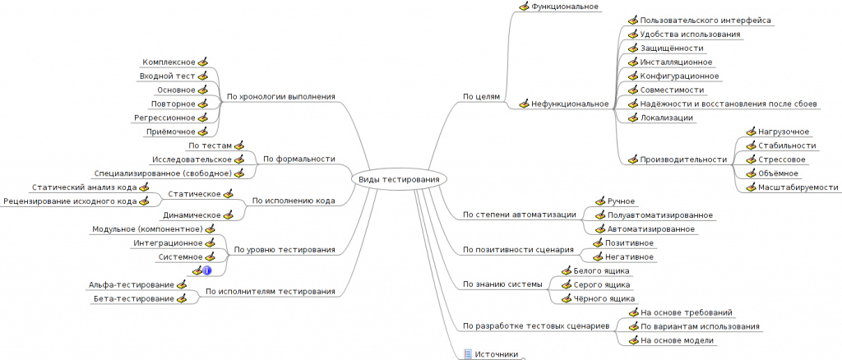

Пример выполнения практической работы

Необходимо составить тестовый план для объекта «Карандаш».
Пример тестового плана для объекта карандаш представлен на рисунке 1.1.

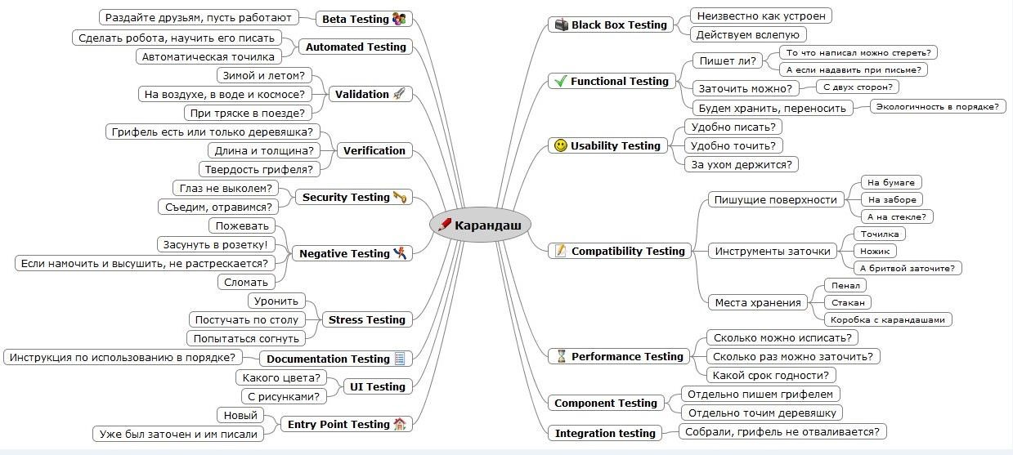
Рисунок 1.1 – Пример генерации тестов различных видов для объекта «Карандаш»

Практическая работа №2

Тема. Определение количества ошибок в программном продукте и числа необходимых тестов.
1.Цель: Изучить процесс и организацию тестирования; критерии качества тестирования; методы, используемые при тестировании; классификацию и оценку ошибок
2.Инструктаж на рабочем месте проводится согласно инструкции по охране труда при работе в лаборатории Технологии разработки БД, Автоматизированного проектирования технологических процессов и программирования №319 ИОТ – 029 2016.

3. Перечень средств обучения: персональный компьютер
4.Теоретическая часть
Отличие между реально существующим и требуемым свойствами называется дефектом, или ошибкой. Среди программистов распространён термин «bug» (жучок) – баг. Авторство терминов «bug» и «debugging» приписывают то знаменитому изобретателю Томасу Эдисону, в фонограф которого заползали жучки, то американке Грейс Хоппер, которая в конце II мировой войны работала с компьютером Mark II и вынуждена была искать и устранять из него жучков, вызывавших замыкания и другие сбои в работе. Итак, ошибки есть отклонения объектов (программ, документов) от спецификаций, при условии, что последние существуют и являются правильными, а также отклонения от требований «здравого смысла», называемых также общесистемными требованиями (к ним, например, относятся законы математики и логики).
Объектами тестирования являются:
- исходные тексты программ;
- исполняемые модули (программы, библиотеки);
- документация. Тестирование документации должно выявить расхождения между содержанием документов и описанных в них программ.
Термином тест называют эксперимент, выполняемый над программой, для которого определены критерии успешности. Тестовые данные – это конкретные данные, подаваемые программе при эксперименте. Важно понимать, что входные данные – это не только числа, строки, даты, файлы и т. д., но и действия пользователя, выполняемые при работе с пользовательским интерфейсом. Те или иные манипуляции с элементами пользовательского интерфейса также рассматриваются как тестовые данные.
Тестовая процедура, или тестовый сценарий, – это спецификация проведения эксперимента, которая описывает порядок ввода тестовых данных и критерии успешности, то есть те признаки, по которым следует судить о правильности работы программы (успех) или о наличии ошибки (неуспех). По сути, конкретный тест, или тестовый случай(testcase), есть выполнение тестового сценария для конкретного набора тестовых данных.
Три принципа тестирования:
- необходимо создавать тесты, которые с высокой вероятностью находят ошибки, а не демонстрируют правильность работы программы;
- необходимо привлекать для тестирования сторонних специалистов, поскольку программист психологически неспособен выполнить исчерпывающее тестирование своего собственного кода;
- тесты должны проводиться регулярно, в соответствии с планом на основании регламента.
Основные проблемы организации тестирования программы состоят в том, что:
  - нередко отсутствует эталон, которому должны соответствовать результаты тестирования;
  - невозможно создать набор тестов для исчерпывающей проверки сложной системы;
  - отсутствуют практически пригодные формальные критерии качества тестирования.
Исправление ошибки, внесенной на стадии анализа требований и обнаруженной на стадии окончательной проверки, стоит в среднем в 100 раз дороже, чем исправление этой же ошибки на стадии анализа. Для исправления проблем, выявленных при сопровождении продукта, программисты по статистике тратят до 60 % времени, пытаясь понять документацию и логику программы.
Тестирование является весьма затратной деятельностью. Поэтому в большинстве случаев разработчики заранее формулируют какой-либо критерий качества создаваемых программ (определяют так называемую планку качества), добиваются выполнения этого критерия и после этого выпускают продукт на рынок. Такая концепция получила название Goo dEnough Quality (достаточно хорошее качество) в противовес концепции Best Possible Quality (наилучшее качество).
Критерии качества тестирования
Критерии качества тестирования иногда называют критериями покрытия (test coverage), поскольку они показывают степень охвата, «покрытия» тех или иных аспектовпродукта при тестировании. Критерии покрытия можно разделить на две группы: критерии покрытия структуры (structural test coverage) и критерии покрытия поведения (behavioral test coverage).
Критерий покрытия поведения указывает на полноту функционального тестирования, то есть степень, в которой тестирование охватило все функциональные возможности системы. Покрытие поведения является полным, если при тестировании каждая функциональная возможность задействована хотя бы раз. Этот критерий является сравнительно легко достижимым по сравнению со структурными критериями (см. ниже). Следует также отметить, что полное покрытие поведения является абсолютно необходимым. Это тот минимум, который обязаны выполнить тестеры. Тем не менее полное покрытие поведения выявляет лишь самые очевидные ошибки и не даёт никаких гарантий качества.
Структурные критерии включают оценки полноты покрытия операторов, маршрутов и данных.
1. Полнота покрытия операторов. Критерий достигает 100 %, если при тестировании были выполнены все операторы программы (хотя бы один раз). Критерий указывает, не остались ли участки кода, в которые управление не попадало ни разу. Если есть множество не отработавшего кода, говорить о качественном тестировании не приходится. Существуют продукты, которые позволяют автоматически зафиксировать и визуально показать отработавшие операторы, например, Rational Pure Coverage.
2. Полнота покрытия маршрутов. Можно достигнуть 100 % полноты покрытия операторов, но многие ошибки не будут выявлены, так как они возникают не на всех маршрутах. Маршрутом, или логическим путём, называют конкретную последовательность выполнения операторов. За счёт операторов ветвления и циклов в программе может существовать множество потенциальных маршрутов. Критерий достигает 100 %, если при тестировании отработали все возможные маршруты программы (хотя бы один раз). Полнота покрытия маршрутов – очень сильный критерий, достигнуть его максимума в большой программе нереально. По ряду оценок, при самом тщательном тестировании программы достигается примерно 60%-я полнота покрытия маршрутов, а с использованием специальных средств автоматизации тестирования можно достигнуть 90 %. Установить значение полноты покрытия маршрутов тяжело. Поэтому данный критерий слабо пригоден на практике.
3. Полнота покрытия данных. Даже если добиться 100%-й полноты покрытия маршрутов, – это недостаточно для выполнения полного тестирования. Исследования показали, что только 35 % ошибок остаются из-за упущенных маршрутов. Дело в том, что даже на одних и тех же маршрутах ошибки могут возникнуть или нет, в зависимости от разных входных данных. Критерий полноты покрытия данных достигает 100 %, если при тестировании были проверены все возможные входные данные во всех возможных сочетаниях. Это самый сильный критерий, но практически недостижимый. Даже для единственного 16-разрядного параметра придётся провести 65536 тестов. Два таких параметра потребуют уже 655362 тестов (все сочетания значений). Однако и 100%-я полнота покрытия данных не гарантирует выявления всех ошибок, поскольку некоторые ошибки могут зависеть от состояния среды, в которой работает программа, например, от содержимого оперативной памяти.
Методы, используемые для тестирования
1. Инспекция кода
Анализ исходного текста называют также статическим тестированием, ручным методом и инспекцией (экспертизой) кода. Инспекция кода не требует запуска программ. При тестировании исходного текста выполняется сквозной просмотр текста программы непосредственно разработчиком или группой специалистов с целью поиска нарушений логики и типовых ошибок.
Все специалисты отмечают, что этот метод эффективнее и дешевле обычного тестирования, основанного на эксперименте. Результативность метода составляет, по разным оценкам, от 60 до 90 % от всех выявленных ошибок. Успех метода основан на том, что большинство ошибок являются достаточно шаблонными и поэтому легко выявляются экспертами при целенаправленном поиске. Кроме того, внимательное чтение кода позволяет выявить ошибки, которые должны проявиться лишь при особом сочетании условий и, скорее всего, не будут найдены при обычном тестировании.
Ручной метод требует утомительной, интенсивной работы интеллекта и не поддаётся формализации, из-за чего, видимо, и используется столь редко, несмотря на высокую эффективность. Весьма подробное описание инспекции кода приведено Майерсом.
2. Многократная разработка
Как мы помним, одной из проблем тестирования является то, что зачастую отсутствуют эталоны, с которыми можно сравнивать выдаваемые системой результаты. Поэтому при работе системы не всегда вообще возможно понять, что система ошиблась в результатах или в предписанном поведении.
Иногда к разработчикам приходит идея о независимой реализации того или иного модуля, алгоритма или даже всей программы несколькими группами разработчиков. Идея состоит в том, что можно сравнивать работу нескольких вариантов программы при одних и тех же условиях. Если результаты работы будут идентичными, можно считать, что ошибки нет ни в одной из реализаций, в противном случае в одной из реализаций есть ошибка.
Метод многократной разработки действительно применялся, но впоследствии от него практически отказались. Причины этого состоят в следующем. Метод чрезвычайно затратен. Даже двукратная разработка требует удвоения ресурсов, однако бесполезна для поиска ошибки, ведь при расхождении результатов невозможно понять, в какой версии ошибка. Если выполнить трёхкратную разработку, то можно ожидать, что в двух версиях результаты совпадут, тогда ошибка находится в третьей. Но что, если не совпадут все три результата?
Но это только полбеды. Ведь метод исходит из предположения о том, что совпадение результатов гарантирует отсутствие ошибки. Оказалось, что это не так. Длительный опыт продемонстрировал интересный психологический феномен: люди склонны делать одни и те же ошибки, типовые ошибки. Существуют виды ошибок, которые люди делают с довольно большой вероятностью (на этом феномене основан успех инспекции кода).
3. Классы эквивалентности и граничные условия
В тестировании программного обеспечения приходится принимать решение о том, следует ли использовать тот или иной тестовый набор или в этом нет необходимости. Поскольку хочется, с одной стороны, минимизировать набор тестов, чтобы сократить время тестирования, а с другой стороны, обеспечить достаточную полноту тестирования, задача отбора является крайне актуальной.
А. Баранцев пишет, что использование критериев отбора для формирования тестовых наборов наиболее ярко и наглядно можно показать на примере отбора музейных экспонатов:
«Классический критерий отбора музейного объекта […] во многом отличен от принципов составления архива и библиотеки. Если последние претендуют на максимальную полноту (чем более обширно собрание, тем оно ценнее), то музейные коллекции распределяются между двумя полюсами – вещь маргинальная и вещь идеальная, образцовая. То есть, с одной стороны, мы имеем предметы, которые, не обладая самостоятельной ценностью, дают представление о целом классе, с другой стороны – всё уникальное, из ряда вон выходящее. Да, набор тестов – это не библиотека и не архив, это –музей».
При формировании набора тестов обязательно следует включать в него тесты ровно двух указанных типов: тесты, которые, не обладая самостоятельной ценностью, дают представление о целом классе, и тесты «маргинальные», пограничные.
Для формирования образцовых тестов применяется метод эквивалентных разбиений, состоящий в разбиении значений входных параметров на классы эквивалентности. Затем из каждого класса эквивалентности выбираются значения-представители. Если один тест класса эквивалентности выявляет ошибку, то с большой вероятностью идругие тесты этого класса будут выявлять эту ошибку.
Проще всего выделение классов эквивалентности можно показать на примере численных параметров. Если параметр должен принимать значения из интервала [0;100], для него естественным образом выделяются три класса эквивалентности: один класс допустимыхзначений [0;100] и два – недопустимых: (–∞;0) и (100;+∞). При тестировании следует проверить поведение системы при подаче значения из каждого класса.
Часто классы эквивалентности приходится формировать для целой совокупности параметров, если они тесно связаны. Например, подпрограмма должна выполнять поискподстроки s в строке S. Очевидно, что классы должны быть сформированы с учётом наличия/отсутствия s в S. Минимально допустимый набор классов должен включать классы {s есть в S} и {s нет в S}.
Не менее важной является проверка граничных или близких к границе значений, такназываемый метод анализа граничных значений. Практика показывает, что вероятность ошибки особенно высока на границах классов эквивалентности. Метод анализа граничных значений предписывает для каждой границы тестировать значения точно на границе, и значения, достаточно близкие к граничному.
В примере с числом в интервале [0;100] следует протестировать следующие значения:
{–0,00001; 0; 0,00001; 99,99999; 100; 100,00001}.
В примере с поиском подстроки s в строке S следует протестировать следующие пограничные условия:
  - длина(s) = длина(S)–1;
  - длина(s) = длина(S);
  - длина(s) = длина(S)+1;
  - длина(s и/или S) = 0;
  - длина(s и/или S) = 1;
  - s = nil;
  - S = nil.
Некоторые виды тестирования уделяют основное внимание либо типичным, либо маргинальным объектам или явлениям. Так, например, при исследовании удобства пользовательского интерфейса логично предполагать поведение наиболее типичного пользователя, а при нагрузочном тестировании для системы целенаправленно создаются не типичные, а всё более невыносимые условия.
Организация тестирования
Наиболее плодотворно то тестирование, которое осуществляется целенаправленно и регулярно и не ограничивается простым автономным тестированием, выполняемым самими программистами. Поэтому задачей руководства проекта является организация этого процесса, что включает подбор команды тестирования, разработку регламента тестирования, организацию разработки тестов и контроль за исполнением регламента.
Регламент тестирования должен определять обязанности и порядок взаимодействия программистов, тестеров и менеджеров, а также состав инструментальных средств и правила их использования.
В команде тестирования специалистов делят на тест-инженеров и тестеров. Тест-инженер (testengineer) – наиболее квалифицированный специалист, который владеет навыками планирования тестирования, разработки и проведения тестов, а также понимает предметную область. Тестер (testtechnician, testspecialist) – менее квалифицированный специалист, который главным образом занимается выполнением тестов.
Для систематического тестирования следует подготовить набор тестов, обеспечивающих желаемую степень покрытия. Разработка тестов фактически сводится к разработке тестовых сценариев и подготовке тестовых данных для этих сценариев.
Поскольку основным видом тестирования является функциональное тестирование, тестерам следует по меньшей мере обеспечить покрытие поведения.
Идеальным источником для создания полного набора тестовых сценариев являются варианты использования. Сценарии вариантов использования являются почти готовыми сценариями функционального тестирования. Обычно сценарий тестирования записывают в виде таблицы, в которой в столбце «Действие» последовательно описывают шаги сценария, выполняемые пользователем, в столбце «Ожидаемый результат» –правильную, ожидаемую реакцию системы. При проведении теста таблица дополняется столбцом «Фактический результат», в котором регистрируется правильность или неправильность работы программы.
Тестовые данные могут быть вписаны прямо в сценарий либо прилагаться в отдельном файле или документе. Это особенно важно, если один и тот же сценарий следует использовать для нескольких наборов разных тестовых данных.
Тестовые данные не всегда возможно просто записать в документе. Если программе требуются входные файлы, то эти файлы следует заранее подготовить и расположить в оговорённых папках, а в сценарии можно сослаться на файлы по именам. Иногда ситуация ещё сложнее, если поток входных данных следует генерировать в большом объёме и/или с большой скоростью. В этом случае приходится создавать специальные программы, которые генерируют тестовые данные с нужными свойствами.
Из всего набора созданных тестов следует выделить те тесты, которые будут использоваться при дымовом тестировании.
Для того чтобы максимально сократить время подготовки тестовых данных, желательно принять следующие меры:
- воспользоваться генератором тестовых данных;
- подготовить тестовые данные силами проектной группы:
- привлечь пользователей к подготовке тестовых данных; взять данные, подготовленные какой-то другой автоматизированной системой;
- выделить тестовые данные из имеющихся файлов;
- выделить тестовые данные из внешних документов.
Классификация ошибок
Существует много классификаций ошибок. Наиболее простой является классификация ошибок по серьёзности:
- Ошибки с высокой серьёзностью препятствуют решению важных задач. Они проявляются всегда или с высокой степенью вероятности.
- Ошибки со средней серьёзностью препятствуют решению маловажных задач. Также к этому классу относят ошибки, которые проявляются редко, при маловероятном стечении обстоятельств.
- Ошибки с низкой серьёзностью не препятствуют решению задач и скорее раздражают пользователей, чем по-настоящему мешают им. Типичные примеры: орфографические ошибки в пользовательском интерфейсе; неполнота документации.
Очевидно, что серьёзность ошибок фактически определяет приоритетность их исправления, хотя и не безусловно.

Вторая классификация распределяет ошибки по видам деятельности, которые привели к их возникновению.
- Ошибки анализа. Это самые тяжёлые по последствиям ошибки.
Примеры:
- не предусмотрена нужная функциональность;
- дублирование функций;
- лишние функции;
- неверно оценены требования к техническим средствам;
- неверно оценены требования кпроизводительности или переносимости.
2. Ошибки проектирования. В рамках предложенного проекта невозможно достичь требуемой в ТЗ функциональности и критериев качества. Самые тяжёлые ошибкипроектирования – архитектурные.
3. Ошибки документации. Расхождения документов с программами, отсутствиенужных сведений и нужных документов.
4. Ошибки программной реализации. Это самый широкий класс ошибок. Рассмотрим важные виды ошибок программной реализации:
4.1. Ошибки пользовательского интерфейса. Интерфейс не позволяет использовать какие-либо существующие функциональные возможности (целиком или частично).Например, реализовано несколько методов, интерфейс не позволяет выбирать нужный.Метод имеет важные параметры, интерфейс не позволяет их настраивать и т. д.
4.2. Ошибки вычислений. Программа не учитывает возникновение или накоплениеошибок вычислений (погрешности, округления, переполнения и пр.)
4.3. Ошибки использования методов. Каждый метод должен сопровождаться описанием или оценкой вычислительных погрешностей и других ограничений, снижающихего универсальность. Отсутствие таких оценок может привести к неверной работе программы, реализующей данный метод.
Программисту тяжело обнаруживать ошибки метода, поскольку для этого требуется высокая квалификация в предметной области метода. Однако при полной уверенности, что все другие ошибки устранены и метод реализован правильно, сопровождаемой отказом программы в получении ожидаемых результатов, программист может предположить дефект в самом методе.
Решение данной проблемы необходимо искать совместно с автором метода, если это возможно, либо совместно с квалифицированным специалистом в данной области. Наиболее часто, разумеется, виноват программист, однако опыт свидетельствует о том, что ошибки в методах встречаются чаще, чем хотелось бы. Как правило, методы «не работают» на некоторых специфических наборах данных или при некоторых математических упрощениях, которые не следовало делать. В результате метод применим в 99 % случаев, однако в 1 % даёт сбой.
4.4. Ошибки взаимодействия с устройствами и программами. Программа не учитывает возможность отсутствия, неисправности или ошибок функционирования используемыхустройств (дисков, принтеров и т. д.) или внешних программ, с которыми устанавливаетсясвязь по специальному или известному протоколу (DDE, OLE, FTP, HTTP и т. д.).
4.5. Ошибки синхронизации. Программа не учитывает возможность ошибок, вызванных неверным порядком выполнения действий (например, принтер ещё не выбран, апечать вызывается), отсутствием синхронизации процессов и т. п. Типичная ситуация –повторный вызов функции или программы во время её выполнения.
4.6. Ошибки неверного использования памяти. Ошибки этого подкласса нередкоприводят к зависанию или общему сбою программы. Их труднее всего находить, поскольку проявления таких ошибок зачастую зависят от текущей содержимой памяти, которое может быть различным в разное время и на разных машинах. Типичные примеры ошибок неверного использования памяти таковы:
- ошибки распределения свободной памяти, в том числе выделение памяти неверного размера (слишком большого или меньше нужного) и освобождение невыделеннойпамяти (часто в результате повторного освобождения);
- ошибки доступа, чаше всего выход за границы массива (по указателю или индексу);
- использование неинициализированных переменных.
Оценки ошибок
Тестирование предназначено для поиска ошибок, а не для демонстрации того, что для некоторых данных программа работает правильно. Тем не менее чем больше ошибок найдено, тем меньше уверенности в надёжной работе модуля, так как если найдено много ошибок, то, во-первых, их было много и, во-вторых, возможно, многие ошибки остались необнаруженными. Поэтому необходимо разработать метод, позволяющий оценивать количество ошибок в модуле.
Фирмой IBM установлено, что в среднем одна ранее не обнаруженная ошибка появляется в каждых 100 операторах программы. Большинство ошибок содержится в сопряжениях модулей и операторах ввода-вывода. Такого рода ошибки затрагивают обычно сразу несколько модулей. После того как проведено тестирование отдельно каждого модуля, последние объединяются в систему. Экспериментально установлено, что в 90 %всех новых модулей и в 15 % старых при этом необходимо вносить изменения. Приблизительно в 15 % новых модулей и 6 % старых следует внести более 10 изменений.
Если осталось D старых модулей и сформировано M новых, число необходимых изменений N определяется эмпирически найденным выражением
Эксперименты показали, что число ошибок в не оттестированных программах пропорционально E^{2/3}, где E – мера Холстеда, характеризующая сложность программы. Коэффициент пропорциональности равен примерно 1/3200. В программах, прошедших стадии тестирования и отладки, это отношение сохраняется, но коэффициент пропорциональности уменьшается.
Различные формулы оценки количества ошибок не учитывают вероятность внесения k новых ошибок при исправлении n старых.
Вероятность того, что новый тестовый прогон позволит обнаруживать ошибки, будет зависеть от процента оставшихся ошибок. Последние ошибки обнаружить труднее. Формула
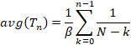
позволяет установить среднее количество проверок, необходимых для обнаружения nошибок. Здесь β – неизвестное значение, которое может быть определено экспериментально. Исходя изпредыдущей формулы, получаем формулу
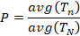
которая показывает, какой процент P тестовых прогонов, необходимых для обнаружениявсех N ошибок, был сделан, когда в процессе этих прогонов было найдено n ошибок.
Если n=10, по формуле получим, что половина всех ошибок может быть обнаружена в первых 22% тестовых прогонов, необходимых для обнаружения всех ошибок. Процент прогонов возрастает до 37, если требуется найти 7 из 10 ошибок, и до 66, еслитребуется обнаружить 9 ошибок из 10, то есть третья часть времени затрачивается на обнаружение одной последней ошибки. Если в программе имеется 100 ошибок, то 90 обнаруживается за первые 44 % тестовых прогонов.
Этот закон, устанавливающий, что эффект от тестирования уменьшается со временем, позволяет сделать вывод о необходимости прекращать тестирование в тот момент, когда оно становится экономически невыгодным. Кроме того, можно утверждать, что вотлаженном модуле почти всегда остаются ошибки.

5. Перечень вопросов для допуска к лабораторной работе: ответить на вопросы теста

6. Практическая и экспериментальная часть работы.
Выберите вариант индивидуальной задачи.
- Перечислите критерии качества тестирования.
- Перечислите методы инспекции кода.
- Перечислите классификацию ошибок, обнаруживаемых при тестировании программного продукта по серьезности и по видам деятельности.
- Выполните оценку ошибок программы
По видам деятельности
 | Ошибки анализа | Ошибки проектирования | Ошибки документации | Ошибки программной реализации

По серьезности
 | высокая | средняя | низкая

- Выполните анализ: сколько и каких тестов следует провести, используя теоретический материал предыдущей и текущей работы
- Результаты выполнения практического задания запишите в отчет.
Задания
По номеру в журнале выберите индивидуальное задание из нижеприведенного списка. Через a, b, c, x – обозначены действительные числа.
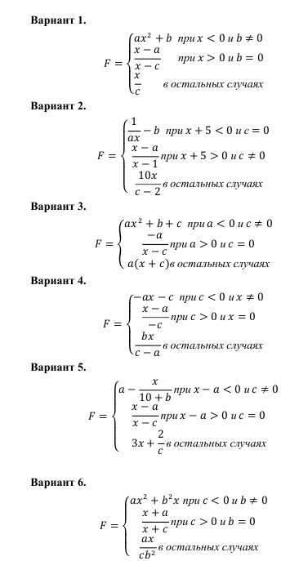
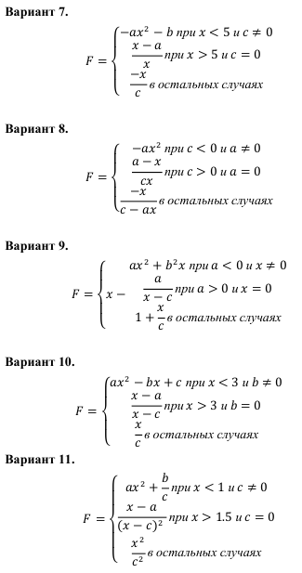

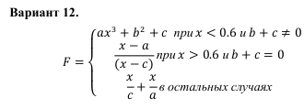

7. Вывод.

8. Контрольные вопросы.

- Что является объектами тестирования?
- Тестовый сценарий- это...
- В чем заключается метод эквивалентных разбиений.
- Поясните, что представляет собой мера Холстера?.
- В чем заключается метод эквивалентных разбиений?

9.Содержание отчета
1Тема. Цель
2 Ответы на контрольные вопросы
3 выполненное практическое задание

Лабораторная работа № 1

Тема. Тестирование программного продукта методом «Белого ящика»
1.Цель работы: Научится использовать метод «белого ящика» для тестирования программ.

2.Инструктаж на рабочем месте проводится согласно инструкции по охране труда при работе в лаборатории Технологии разработки БД, Автоматизированного проектирования технологических процессов и программирования №319 ИОТ – 029 2016.

3. Перечень средств обучения: персональный компьютер

4.Теоретическая часть
При использовании стратегии «белого ящика» тестовые наборы формируют путем анализа маршрутов, предусмотренных алгоритмом. Под маршрутами при этом понимают последовательности операторов программы, которые выполняются при конкретном варианте исходных данных. Тестирование, проводимое по составленным таким образом тестам, называют структурным или тестированием по маршрутам.
В основе структурного тестирования лежит концепция максимально полного тестирования всех маршрутов программы. Так, если алгоритм программы включает ветвление, то при одном наборе исходных данных может быть выполнена последовательность операторов, реализующая действия, которые предусматривает одна ветвь, а при втором − другая. Соответственно, для программы будут существовать маршруты, различающиеся выбранным при ветвлении вариантом.
Считают, что программа проверена полностью, если с помощью тестов удается осуществить выполнение программы по всем возможным маршрутам передач управления. Однако нетрудно видеть, что даже в программе среднего уровня сложности число неповторяющихся маршрутов может быть очень велико, и, следовательно, полное или исчерпывающее тестирование маршрутов, как правило, невозможно. Последовательность составления тестов следующая:
1. На основе алгоритма (текста) программы формируется потоковый граф (или граф-схема). Узлы (вершины) потокового графа соответствуют линейным участкам программы, включают один или несколько операторов программы. Дуги (ориентированные ребра) потокового графа отображают поток управления в программе (передачи управления между операторами). Различают операторные и предикатные узлы. Из операторного узла выходит одна дуга, а из предикатного − две дуги. Предикатные узлы соответствуют простым условиям в программе. Составное условие программы (условие, в котором используется одна или несколько булевых операций (OR, AND)) отображается в несколько предикатных узлов. На рис. 1 показан пример такого преобразования для фрагмента программы: if a OR b then x else у end if.
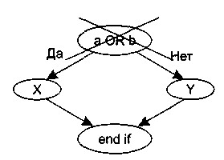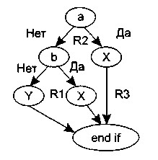
Рис. 1. Прямое отображение фрагмента программы в потоковый граф и преобразованный потоковый граф
2. Выбирается критерий тестирования. Формирование тестовых наборов для тестирования маршрутов может осуществляться по нескольким критериям: покрытие маршрутов, покрытие операторов, покрытие решений (переходов), покрытие условий, покрытие решений/условий, комбинаторное покрытие условий, покрытие потоков данных, покрытие циклов.
3. Подготавливаются тестовые варианты, инициирующие выполнение каждого пути. Каждый тестовый вариант формируется в следующем виде:
Исходные данные (ИД):
Ожидаемые результаты (ОЖ.РЕЗ.):

Тесты, составленные по критерию покрытие маршрутов и обеспечивающие проверку базового множества, гарантируют однократное выполнение каждого оператора и выполнение каждого условия по True-ветви и по False-ветви. Базовое множество образуют все независимые пути графа. Независимым называется любой путь от начального до конечного узла графа, который вводит новый оператор обработки или новое условие. В терминах потокового графа независимый путь должен содержать дугу, не входящую в ранее определенные пути. Независимые пути формируются в порядке от самого короткого к самому длинному.
Число независимых линейных путей в базовом множестве определяется цикломатической сложностью алгоритма, которая вычисляется одним из трех способов:
- цикломатическая сложность V(G) равна количеству регионов потокового графа; Регион - замкнутая область, образованная дугами и узлами. Окружающая граф среда рассматривается как дополнительный регион. Например, показанный на рис. 1 граф имеет три региона − Rl, R2, R3;
- цикломатическая сложность определяется по формуле V(G) = E-N+2,
где Е − количество дуг, N − количество узлов потокового графа;
- цикломатическая сложность V(G) = р +1, где р – количество предикатных узлов G.

Пример 1. Цикломатическая сложность алгоритма на рис.1.:
    - V(G) = 3 региона;
    - V(G) = 7 дуг - 6 узлов + 2 = 3;
    - V(G) = 2 предикатных узлов + 1 = 3.
Независимые пути:
Путь 1: а - х – end if.
Путь 2: а - b - х – end if. Путь 3: а - b - y – end if.

Критерий покрытия операторов подразумевает такой подбор тестов, чтобы каждый оператор программы выполнялся, по крайней мере, один раз. Это необходимое, но недостаточное условие для приемлемого тестирования.
Для реализации критерия покрытие решений (переходов) необходимо такое количество и состав тестов, чтобы результат проверки каждого условия (т.е. решение) принимал значения «истина» или «ложь», по крайней мере, один раз. Нетрудно видеть, что критерий покрытия решений удовлетворяет критерию покрытия операторов, но является более «сильным».
Критерий покрытия условий является еще более «сильным» по сравнению с предыдущими. В этом случае формируют некоторое количество тестов, достаточное для того, чтобы все возможные результаты каждого условия в решении были выполнены, по крайней мере, один раз. Однако, как и в случае покрытия решений, этот критерий не всегда приводит к выполнению каждого оператора, по крайней мере, один раз. К критерию требуется дополнение, заключающееся в том, что каждой точке входа управление должно быть передано, по крайней мере, один раз.
Согласно покрытию решений/условий тесты должны составляться так, чтобы, по крайней мере, один раз выполнились все возможные результаты каждого условия и все результаты каждого решения, и каждому оператору управление передавалось, по крайней мере, один раз.
Критерий комбинаторное покрытие условий требует создания такого множества тестов, чтобы все возможные комбинации результатов условий в каждом решении и все операторы выполнялись, по крайней мере, один раз.
Пример 2.
Требуется выполнить структурное тестирование текста программы, которая определяет значение х в зависимости от значений параметров процедуры.
Procedure т (a, b: real; var x: real);
begin if(a>1) and (b=0) then x: =x /a;
if(a=2) or (x>l) then x: =x+1;
end;

Для формирования тестов программу представляют в виде графа, вершины которого соответствуют операторам программы, а дуги представляют возможные варианты передачи управления (рис.2).
Покрытие операторов будет реализовано при а = 2, b = 0, х = 3.
Однако, хотя исходные данные заданы так, чтобы все операторы программы были выполнены хотя бы один раз, для проверки программы этого явно недостаточно. Например, из второго условия следует, что переменная х может принимать любое значение, и в некоторых версиях языка Pascal это значение проверяться не будет. Кроме того, если при написании программы в первом условии указано, что
(а > 1) or (b = 0), или, если во втором условии вместо х > 1 записано х > 0, то эти ошибки обнаружены не будут. Также существует путь 1-2-4-6, в котором х вообще не меняется и, если здесь есть ошибка, она не будет обнаружена.

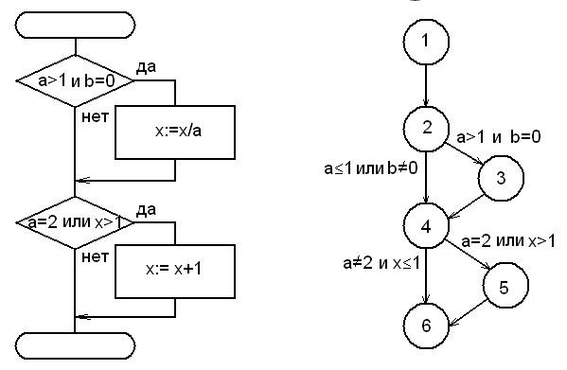
Рис. 2. Схема алгоритма процедуры (слева) и ее граф передач управления

По методу покрытия решений (переходов) рассматриваемую программу можно протестировать двумя тестами, покрывающими либо пути: 1-2-4-6, 1-2-3-4-5-6,
либо пути: 1-2-3-4-6, 1-2-4-5-6,
например:
а = 3, b = 0, х = 3 — путь 1-2-3-4-5-6;
а = 2, b = 1 , х = 1 — путь 1-2-4-5-6
Однако путь, где х не меняется, будет проверен с вероятностью 50 %: если во втором условии вместо х > 1 записано х < 1, то этими двумя тестами ошибка обнаружена не будет.
Покрытие условий проверяет четыре условия:
l) a>l; 2) b = 0; 3) а = 2; 4) х>1.
Необходимо реализовать все возможные ситуации: Тесты, удовлетворяющие этому условию:
а= 2, b = 0, х = 4 — путь 1-2-3-4-5-6, условия: 1 - да, 2 - да, 3-да, 4-да
а = 1, b = 1, х = 1 — путь 1-2-4-6, условия: 1 - нет, 2 - нет, 3 – нет, 4-нет.
Критерий покрытия условий часто удовлетворяет критерию покрытия решений, но не всегда. Тесты критерия покрытия условий для ранее рассмотренных примеров покрывают результаты всех решений, но это случайное совпадение. Например, тесты: а=1,Ь = 0, х = 3 — путь 1-2-3-6, условия: 1 - нет, 2 - да, 3 - нет, 4 - да; а = 2, b = 1, х = 1 — путь 1-2-3-4-5-6, условия: 1 - да, 2 - нет, 3 - да, 4 - нет покрывают результаты всех условий, но только два из четырех результатов решений: не выполняется результат «истина» первого решения и результат «ложь» второго.
Основной недостаток метода – недостаточная чувствительность к ошибкам в логических выражениях.

Покрытие решений/условий
Анализ, проведенный выше, показывает, что этому критерию удовлетворяют тесты:
а = 2, Ь=0, х=4 – путь 1-2-3-4-5-6, условия: 1 - да, 2 - да, 3 - да, 4 - да; а=1, b=1, х=1 – путь 1-2-4-6, условия: 1 - нет, 2 - нет, 3 - нет, 4 - нет.
Комбинаторное покрытие условий требует покрыть тестами восемь комбинаций:
1) а>1,b = 0; | 5) а = 2,х>1;
2) а>1, b ≠ 0; | 6) а = 2, х<1;
3) а<1, b = 0; | 7) а ≠ 2, х>1;
4) а<1, b ≠ 0 | 8) а ≠ 2, х<1.
Эти комбинации можно проверить четырьмя тестами: а = 2, b = 0, х = 4 — проверяет комбинации (1), (5); а = 2, b = 1, х = 1 — проверяет комбинации (2), (6); а= 1, b = 0, х = 2 — проверяет комбинации (3), (7); а=1,Ь=1,х=1— проверяет комбинации (4), (8).
В данном случае то, что четырем тестам соответствуют четыре пути, является совпадением. Представленные тесты не покрывают всех путей, например, acd. Поэтому иногда необходима реализация восьми тестов.
Таким образом, для программ, содержащих только одно условие на каждое решение, минимальным является набор тестов, который проверяет все результаты каждого решения и передает управление каждому оператору, по крайней мере, один раз.
Для программ, содержащих вычисления, каждое из которых требует проверки более чем одного условия, минимальный набор тестов должен:
─ генерировать все возможные комбинации результатов проверок условий для каждого вычисления;
─ передавать управление каждому оператору, по крайней мере, один раз.
Термин «возможных» употреблен здесь потому, что некоторые комбинации условий могут быть нереализуемы. Например, для комбинации k<0 и k>40 задать k невозможно.

Тестовое покрытие циклов
Цикл — наиболее распространенная конструкция алгоритмов, реализуемых в программном обеспечении. При проверке циклов основное внимание обращается на правильность конструкций циклов. Количество наборов тестов для проверки циклов по принципу «белого ящика» зависит от типа цикла. Различают 4 типа циклов: простые, вложенные, объединенные, неструктурированные.
Для проверки простых циклов с количеством повторений п может использоваться один из следующих наборов тестов:
- прогон всего цикла;
- только один проход цикла;
- два прохода цикла;
- т проходов цикла, где т<п;
5) п - 1, п, п + 1 проходов цикла.

С увеличением уровня вложенности циклов количество возможных путей резко возрастает. Это приводит к нереализуемому количеству тестов. Для сокращения количества тестов применяется специальная мето-
дика, использующая понятия объемлющего и вложенного циклов (рис. 3).
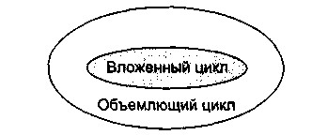

Рис. 3. Объемлющий и вложенный циклы

Порядок тестирования вложенных циклов следующий:
─ Выбирается самый внутренний цикл. Устанавливаются минимальные значения параметров всех остальных циклов.
─ Для внутреннего цикла проводятся тесты простого цикла. Добавляются тесты для исключенных значений и значений, выходящих за пределы рабочего диапазона.
─ Переходят в следующий по порядку объемлющий цикл. Выполняют его тестирование. При этом сохраняются минимальные значения параметров для всех внешних (объемлющих) циклов и типовые значения для всех вложенных циклов.
─ Работа продолжается до тех пор, пока не будут протестированы все циклы.

Если каждый из циклов независим от других (объединенные циклы), то используется техника тестирования простых циклов. При наличии зависимости (например, конечное значение счетчика первого цикла используется как начальное значение счетчика второго цикла) используется методика для вложенных циклов.
Неструктурированные циклы тестированию не подлежат. Этот тип циклов должен быть переделан с помощью структурированных программных конструкций.

5. Перечень вопросов для допуска к лабораторной работе: ответить на вопросы теста

6. Практическая и экспериментальная часть работы.
Выберите вариант индивидуальной задачи.
Проанализировать задание для выполнения лабораторной работы.
Составить алгоритм решения задачи в графической форме.
Составить программу решения задачи.
На основе алгоритма (текста) программы сформировать потоковый граф (или граф-схема).
Выбрать критерии тестирования. Сформировать тестовые наборы для тестирования маршрутов по критериям: покрытие маршрутов, покрытие операторов, покрытие решений (переходов), покрытие условий, покрытие решений/условий, комбинаторное покрытие условий, покрытие потоков данных, покрытие циклов.
Подготовить тестовые варианты, инициирующие выполнение каждого пути. Каждый тестовый вариант сформировать в следующем виде:
№ теста | Назначение теста | Исходные данные (ИД) | Ожидаемые результаты (ОЖ.РЕЗ.) | Фактический результат

Проверить правильность программы с помощью тестов.
Оформить отчет по лабораторной работе

7. Вывод.

8. Контрольные вопросы.

- Почему стратегия структурного тестирования называется также стратегией "белого ящика"?
- Что показывает цикломатическая сложность алгоритма?
- В чем отличие критериев покрытия условий и покрытия решений/условий
- Какой из критериев "белого ящика" считается самым сильным и почему?
- Приведите порядок тестирования вложенных циклов.

9.Содержание отчета
1Тема. Цель
2 Ответы на контрольные вопросы
3 Выполненное практическое задание

Лабораторное занятие №2

Тема. Тестирование программного продукта методом «черного ящика»
1.Цель: Научиться проводить тестирование «черного ящика» разными способами
2.Инструктаж на рабочем месте проводится согласно инструкции по охране труда при работе в лаборатории Технологии разработки БД, Автоматизированного проектирования технологических процессов и программирования №319 ИОТ – 029 2016.
3. Перечень средств обучения: персональный компьютер
4.Теоретическая часть
«black-box тестирование» является методом тестирования программного обеспечения, внутренняя структура, дизайн и реализация которого неизвестна тестировщику (при подготовке тест-кейсов он опирается на требования и спецификацию). Хочу обратить внимание на то, что требования и спецификация не всегда существуют в письменном виде; тем не менее, при тестировании методом черного ящика мы можем опираться на устно описанные требования.

Black-box тестирование – это функциональное тестирование без доступа к внутренней структуре компонентов системы. Метод тестирования «черного ящика» – процедура получения и выбора тестовых случаев на основе анализа спецификации (функциональной или нефункциональной), компонентов или системы без ссылки на их внутреннее устройство.
Где используется метод «черного ящика»?
1. Интеграционное тестирование.
Тестирование, в котором программные и аппаратные компоненты объединяются и тестируются для оценки взаимодействия между ними. При использовании метода «черного ящика» тестировщик проверяет, корректно ли работают все компоненты в целом тогда, когда они интегрированы в большую систему. И действительно, нормальная работа каждой составляющей по отдельности – это еще не гарантия того, что они будут работать вместе в рамках всего проекта. Например, данные могут не отправиться через интерфейс, или интерфейс не отработает согласно документации. При планировании таких тестов тестировщики опираются на спецификацию.

2. Функциональное тестирование.
Используя этот метод, тестировщик проверяет, выполняет ли программное обеспечение все заявленные функции и требования клиента в полном объеме согласно документации.

3. Стресс-тестирование.
Предположим, что у нас есть букмекерская онлайн-контора, в документации к которой заявлена возможность одновременной регистрации 1000 пользователей. В этом случае стрессовым тестированием будет непрерывный поток автоматизированных регистраций (как минимум, 1000 регистраций в минуту) на протяжении 12 часов.

4. Usability-тестирование.
Пусть в упомянутой букмекерской конторе есть функционал «Купон»: мы проверяем, сколько времени уходит у пользователя для добавления ставки в купон, ввода суммы и завершения ставки.

5. Тестирование производительности.
Таким видом тестирования мы можем проверить: есть ли утечки памяти, насколько быстро система работает и выдает обратную связь, не потребляет ли наше ПО слишком много трафика и не создает ли избыточное количество подключений.

6. Приемочное тестирование.
После проверки ПО тестировщиками его отдают заказчику, который запускает приемочные тесты «черного ящика» на основе ожиданий от функциональности. Как правило, набор тестов в этом случае определяет сам заказчик, за ним же остается право отказаться от приемки (если его не устроили результаты тестирования).

7. Регрессионное тестирование.
Проводится на протяжении всего цикла разработки. Цель такого тестирования – проверить работоспособность нового кода и выяснить, не привел ли он к ошибкам или поломкам в старом функционале.

При выборе набора регрессионных тестов следует использовать следующие рекомендации:
делаем репрезентативную выборку тестов, в которой используются все функции ПО;
выбираем тесты, сосредоточенные на программных компонентах/функциях, которые подверглись изменениям;
используем дополнительные тестовые примеры, уделяя основное внимание функциям, на которые с наибольшей вероятностью повлияли изменения.
Хочу обратить ваше внимание на то, что регрессионное тестирование не всегда проводится только методом «черного ящика»; для регресса также используется метод «белого ящика», особенно при поиске функций, на которые с большой вероятностью повлияли изменения.

8. Beta-тестирование.
Это тестирование также проводится методом «черного ящика». Практически готовое ПО отдают для «обкатки» желающим для выявления максимального количества ошибок еще до того, как оно попадет к конечному пользователю.
Принцип «черного ящика» не альтернативен принципу «белого ящика», поскольку он обнаруживает другой план ошибок.
Тестирование «черного ящика» обеспечивает поиск следующих категорий ошибок:
- некорректных или отсутствующих функций;
- ошибок интерфейса;
- ошибок во внешних структурах данных или доступе к внешней базе данных;
- ошибок характеристик (необходимость памяти и т.п.);
- ошибок инициализации и завершения.
Эти категории ошибок способами «белого ящика» не выявляются.
В отличие от тестирования «белого ящика» тестирование «черного ящика» производится на поздних стадиях тестирования.
Техника «черного ящика» ориентирована на решение следующих задач:
- сокращение необходимого количества тестовых вариантов (из-за проверки не статических, а динамических аспектов системы);
- выявление классов ошибок, а не отдельных ошибок.
Способ разбиения по эквивалентности
Это самый популярный способ тестирования «черного ящика».
Для этого способа входная область данных программы делится на классы эквивалентности. Для каждого класса эквивалентности разрабатывается один тестовый вариант.
Класс эквивалентности – это набор данных с общими свойствами. Обрабатывая различные элементы класса программа должна себя вести одинаково (в программе задействуется один и тот же набор операторов, рисунок 2).

Рисунок 2 – Структура тестирования классами эквивалентности

Классы эквивалентности можно определить из спецификации на программу.
Например, если спецификация задает в качестве допустимых входных величин 3-разрядные целые числа в диапазоне 250-500, то класс эквивалентности допустимых ИД (исходных данных), включает величины от 250 до 500, а два класса эквивалентности недопустимых ИД включают числа меньше 250 и числа больше 500.
Таким образом, класс эквивалентности включает множество значений ИД, допустимых или недопустимых по условиям ввода.
Условие ввода может задавать:
- определенное значение;
- диапазон значений;
- множество конкретных величин;
- булево условие.
Правила формирования классов эквивалентности
- Если условие ввода задает диапазон n .. m, то определяются один допустимый и два недопустимых класса эквивалентности:
V_class = { n .. m} – допустимый класс эквивалентности;
Inv_class1 = {x | для любого x; x<n} – первый недопустимый класс эквивалентности;
Inv_class2 = {y | для любого y; y>m} – второй недопустимый класс эквивалентности.
- Если условие ввода задает конкретное значение а, то определяется один допустимый и два недопустимых класса эквивалентности:
V_class = {a};
Inv_class1 = {x | для любого x: x<a};
Inv_class2 = {y | для любого y: y>a}.
- Если условие ввода задает множество значений {a, b, c}, то определяется один допустимый и один недопустимый класс эквивалентности:
V_class = {a, b, c};
Inv_class = {x | для любого x: (x ≠ a) & ( x ≠ b) & (x ≠ c)}.
- Если условие ввода задает булево значение, например true, то определяются один допустимый и один недопустимый класс эквивалентности:
V_class = {true};
Inv_class = {false};
После построения классов эквивалентности разрабатываются тестовые варианты. Тестовый вариант выбирается так, чтобы проверить сразу наибольшее количество свойств класса эквивалентности.
Способы анализа граничных значений
Большая часть ошибок обычно происходит на границах области ввода, а не в центре. Анализ граничных значений заключается в получении тестовых вариантов, которые анализируют граничные значения. Данный способ тестирования дополняет способ разбиения на эквивалентности.
Основные отличия анализа граничных значений от разбиения на эквивалентности:
- тестовые варианты создаются для проверки только ребер классов эквивалентности;
- при создании тестовых вариантов учитывают не только условия ввода, но и области вывода.

Правила анализа граничных значений
- Если условие ввода задает диапазон n..m, то тестовые варианты должны быть построены:
- для значений n и m;
- для значений чуть левее и чуть правее m на числовой оси. Например, если задан входной диапазон -1.0 … +1.0, то создаются тесты для значений -1.0, +1.0, -1.001, +1.001.
- Если условие ввода задает дискретное множество значений, то создаются тестовые варианты:
- для проверки минимального и максимального значений;
- для значений чуть меньше минимума и чуть больше максимума;
Так если исходный файл содержит от 1 до 255 записей, то создаются тесты для 0, 1, 255 и 256 значений.
- Правила 1 и 2 применяются к условиям области вывода. Например, если нужно вывести таблицу значений, где количество строк и столбцов меняется, то задается тестовый вариант для минимального вывода (по объему таблицы) и тестовый вариант для максимального вывода (по объему таблицы).
- Если внутренние структуры данных программы имеют предписанные границы, то разрабатываются тестовые варианты, проверяющие эти структуры на их границах.
- Если входные или выходные данные программы являются упорядоченными множествами (например, последовательным файлом, линейным списком, таблицей), то надо тестировать обработку первого и последнего элементов этих множеств.
Рассмотрим пример. Пусть необходимо протестировать программу бинарного поиска. Поиск выполняется в массиве М, возвращается индекс I элемента массива, значение которого равно ключу поиска K.
Предусловия:
- массив упорядочен;
- массив имеет не менее одного элемента;
- нижняя граница массива меньше или равна его верхней границе.
Постусловия:
- если элемент найден, о флаг Result = True, I – номер элемента;
- если элемент не найден, то флаг Result = False, I – не определено.
Для формирования классов эквивалентности (и их ребер) нужно произвести разбиение области ИД – построить дерево разбиения. Листья дерева дадут искомые классы эквивалентности.
На первом уровне анализируем выполнимость предусловий, на втором уровне – выполнимость предусловий, на третьем – специальные требования, полученные из практики разработчика.
Рисунок 3–Дерево разбиений области данных бинарного поиска

Дерево имеет 11 листьев. Каждый лист определяет отдельный тестовый вариант.
Примеры тестовых вариантов (ТВ).
ТВ 1
ИД : М = 10; К = 10.
ОЖ.РЕЗ : Result = True; I = 1

ТВ 2
ИД : М = 2 7 10 17 28 40; К = 2;
ОЖ.РЕЗ : Result = True; I = 1
………………………………………………
ТВ 6
ИД : М = 2 7 10 17 28 40 51; К = 51
ОЖ.РЕЗ : Result = True; I = 7
………………………………………………
ТВ 9
ИД : М = 2 7 10 17 28 40;
ОЖ.РЕЗ :Result = False ; I = ?
……………………………………………..
ТВ 11
ИД : М = 28 2 10 17 40 7; К = 2⁸
ОЖ.РЕЗ : Аварийное сообщение : массив не упорядочен

5. Перечень вопросов для допуска к лабораторной работе: ответить на вопросы теста

6. Практическая и экспериментальная часть работы.
Выберите вариант индивидуальной задачи.
Проанализировать задание для выполнения лабораторной работы.
- Определить предусловия и постусловия для своей задачи.
- Построить дерево разбиений и определить классы эквивалентности.
- Определить тестовые варианты.
- Выполнить тестирование
- Результаты тестирования записать в отчет в формате:
Номер теста | Назначение теста | Значения исходных данных | Ожидаемый результат | Реакция программы | Вывод

- Оформить отчет.
1. Массив а₁, а₂, ….., а_{n} содержит экзаменационные оценки группы студентов по высшей математике. Определить средний балл группы по данной дисциплине.
2. Дан массив d₁, d₂, ….., d_{n} действительных чисел. Определить произведение элементов массива.
3. Массив c₁, c₂, ….., c_{n} – стипендия группы абитуриентов. В текущем месяце каждому студенту положена надбавка к стипендии в размере 50 000 рублей. Рассчитать окончательную сумму стипендии для каждого члена группы в текущем месяце.
4. Каждый элемент массива c₁, c₂, ….., c_{n} увеличить в 3 раза.
5. Определить среднее арифметическое значение элементов массива r₁, r₂, ….., r_{n}
6. Группа комбайнов выкопала соответственно p₁, p₂, ….., p_{n} тонн картофеля. Определить суммарное количество картофеля, убранное всеми комбайнами.
7. Каждый элемент массива действительных чисел m₁, m₂, ….., m_{n} уменьшить на 3 .
8. Определить среднее геометрическое значение элементов массива p₁, p₂, ….., p_{n}
9. Дан массив d₁, d₂, ….., d_{n} действительных чисел. Каждый элемент массива увеличить на величину первого элемента.
10. Имеются сведения о выработке электроэнергии одной из турбин электростанции по месяцам с января по декабрь: r₁, r₂, ….., r₁₂. Определить среднемесячную выработку электроэнергии турбиной.

7. Вывод.

8. Контрольные вопросы.
- Охарактеризуйте понятие «тестирование «черным ящиком». К какому виду тестирования он относится?
- Дайте определение классу эквивалентности.
- Расскажите правила формирования классов эквивалентности.
- Опишите порядок проведения анализа граничных значений

9.Содержание отчета
1 Тема. Цель
- Ответы на контрольные вопросы
- Выполненное практическое задание: описания задач или схемы алгоритмов, для которых разрабатываются тесты; наборы тестов для каждой из заданных стратегий с пояснениями.
- Выводы о том, в каких случаях должен использоваться тот или иной метод и стратегия в целом

Практическое занятие №3

Тема. Модульное тестирование.
1.Цель работы: Научиться создавать тестовые случаи и выполнять их для модульного тестирования
2.Инструктаж на рабочем месте проводится согласно инструкции по охране труда при работе в лаборатории Технологии разработки БД, Автоматизированного проектирования технологических процессов и программирования №319 ИОТ – 029 2016.
3. Перечень средств обучения: персональный компьютер

4.Теоретическая часть
UNIT TESTING — это тип тестирования программного обеспечения, при котором тестируются отдельные модули или компоненты программного обеспечения. Цель состоит в том, чтобы проверить, что каждая единица программного кода работает должным образом. Модульное тестирование выполняется разработчиками во время разработки (фаза кодирования) приложения. Модульные тесты изолируют часть кода и проверяют его правильность. Единицей может быть отдельная функция, метод, процедура, модуль или объект.
В SDLC, STLC, V Model, модульное тестирование — это первый уровень тестирования, выполняемый перед интеграционным тестированием. Модульное тестирование — это метод тестирования WhiteBox, который обычно выполняется разработчиком. Хотя в практическом мире из-за нехватки времени или нежелания разработчиков тестировать, инженеры QA также проводят модульное тестирование.
Почему юнит тестирование?
Иногда разработчики программного обеспечения пытаются сэкономить время, выполняя минимальное модульное тестирование. Это миф, потому что пропуск модульного тестирования приводит к увеличению затрат на исправление дефектов во время системного тестирования, интеграционного тестирования и даже бета-тестирования после завершения приложения. Надлежащее модульное тестирование, выполненное на этапе разработки, в конечном итоге экономит время и деньги. Вот ключевые причины для выполнения модульного тестирования.
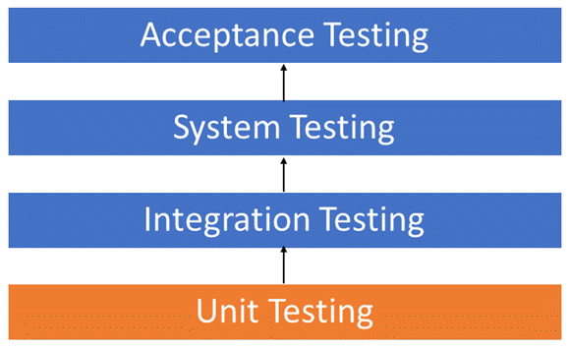
Уровни модульного тестирования
- Модульные тесты помогают исправлять ошибки на ранних этапах цикла разработки и снижают затраты.
- Это помогает разработчикам понять основы кода и позволяет им быстро вносить изменения
- Хорошие юнит-тесты служат проектной документацией
- Модульные тесты помогают с повторным использованием кода. Перенесите ваш код и ваши тесты в новый проект. Изменяйте код, пока тесты не запустятся снова.
Как сделать модульное тестирование
Модульное тестирование бывает двух типов
- Ручное
- автоматизированный
Модульное тестирование обычно автоматизировано, но все еще может выполняться вручную. Автоматизация предпочтительнее. Ручной подход к модульному тестированию может использовать пошаговый инструктивный документ.
В рамках автоматизированного подхода
- Разработчик записывает в приложение часть кода, чтобы протестировать функцию. Позже можно закомментировать или удалить тестовый код при развертывании приложения.
- Разработчик также может изолировать функцию для более тщательного тестирования. Это более тщательная практика модульного тестирования. Изоляция кода помогает выявить ненужные зависимости между тестируемым кодом и другими модулями или пространствами данных в продукте. Эти зависимости могут быть устранены.
- Кодер обычно использует UnitTest Framework для разработки автоматизированных тестовых случаев. Используя инфраструктуру автоматизации, разработчик кодирует критерии в тесте для проверки правильности кода. Во время выполнения тестовых случаев среда регистрирует неудачные тестовые случаи. В зависимости от серьезности сбоя платформа может остановить последующее тестирование.
- Рабочий процесс модульного тестирования: 1) Создание тестовых случаев, 2) Просмотр / переработка 3) Базовая линия 4) Выполнение тестовых случаев.
Методы модульного тестирования
Методы покрытия кода, используемые в объединенном тестировании, перечислены ниже:
- Заявление покрытия
- Охват решений
- Охват филиала
- Состояние покрытия
- Покрытие конечного автомата

Пример модульного тестирования: фиктивные объекты
Модульное тестирование основывается на создании фиктивных объектов для тестирования фрагментов кода, которые еще не являются частью законченного приложения. Подставные объекты заполняют недостающие части программы.
Например, у вас может быть функция, которая нуждается в переменных или объектах, которые еще не созданы. В модульном тестировании они будут учитываться в форме фиктивных объектов, созданных исключительно для целей модульного тестирования, выполненного в этом разделе кода.

Инструменты модульного тестирования
Есть несколько автоматизированных инструментов, доступных для помощи в модульном тестировании. Ниже мы приведем несколько примеров:
- Junit: Junit — это бесплатный инструмент тестирования, используемый для языка программирования Java. Предоставляет утверждения для определения метода испытаний. Этот инструмент сначала проверяет данные, а затем вставляет их в кусок кода.
- NUnit: NUnit — широко используемая среда модульного тестирования для всех языков .net. Это инструмент с открытым исходным кодом, который позволяет писать сценарии вручную. Он поддерживает управляемые данными тесты, которые могут выполняться параллельно.
- JMockit: JMockit — это инструмент модульного тестирования с открытым исходным кодом. Это инструмент покрытия кода с метриками линий и путей. Позволяет имитировать API с синтаксисом записи и проверки. Этот инструмент предлагает покрытие линии, покрытие пути и покрытие данных.
- EMMA: EMMA — это набор инструментов с открытым исходным кодом для анализа и составления отчетов о коде, написанном на языке Java. Эмма поддерживает типы покрытия, такие как метод, линия, базовый блок. Он основан на Java, поэтому не имеет внешних библиотечных зависимостей и может обращаться к исходному коду.
- PHPUnit : PHPUnit — это инструмент модульного тестирования для программиста PHP. Он берет небольшие порции кода, называемые модулями, и тестирует каждый из них в отдельности. Этот инструмент также позволяет разработчикам использовать заранее определенные методы утверждений, чтобы утверждать, что система ведет себя определенным образом.
Это лишь некоторые из доступных инструментов модульного тестирования. Их гораздо больше, особенно для языков Си и Java, но вы обязательно найдете инструмент для модульного тестирования для своих нужд программирования независимо от того, какой язык вы используете.
Разработка через тестирование (TDD) и модульное тестирование
Модульное тестирование в TDD включает в себя широкое использование структур тестирования. Каркас модульного тестирования используется для создания автоматизированных модульных тестов. Структуры модульного тестирования не являются уникальными для TDD, но они необходимы для него. Ниже мы рассмотрим некоторые из того, что TDD приносит в мир модульного тестирования:
- Тесты написаны перед кодом
- Положитесь на тестирование фреймворков
- Все классы в приложениях протестированы
- Быстрая и простая интеграция стала возможной

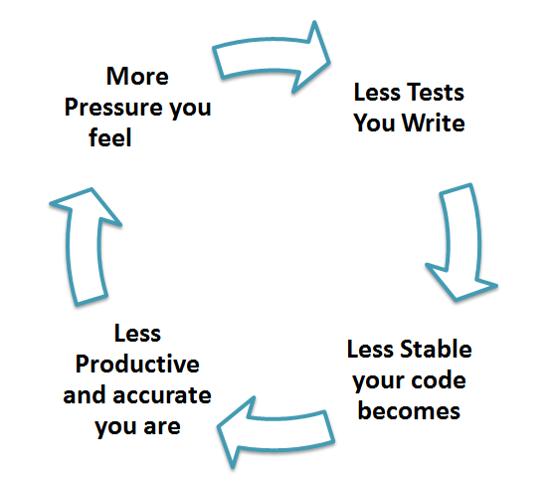

Преимущество модульного тестирования
- Разработчики, желающие узнать, какие функциональные возможности предоставляет модуль и как его использовать, могут взглянуть на модульные тесты, чтобы получить общее представление о API модуля.
- Модульное тестирование позволяет программисту выполнить рефакторинг кода позднее и убедиться, что модуль по-прежнему работает правильно (т. Е. Регрессионное тестирование). Процедура заключается в написании контрольных примеров для всех функций и методов, чтобы в случае, если изменение вызвало ошибку, его можно было быстро идентифицировать и исправить.
- Благодаря модульному характеру модульного тестирования мы можем тестировать части проекта, не дожидаясь завершения других.

Недостатки модульного тестирования
- Нельзя ожидать, что модульное тестирование выявит каждую ошибку в программе. Невозможно оценить все пути выполнения даже в самых тривиальных программах
- Модульное тестирование по своей природе ориентировано на единицу кода. Следовательно, он не может отловить ошибки интеграции или ошибки системного уровня.
Рекомендуется использовать модульное тестирование в сочетании с другими видами тестирования.

Рекомендации по модульному тестированию
- Модульные тесты должны быть независимыми. В случае каких-либо улучшений или изменений в требованиях, тестовые случаи не должны быть затронуты.
- Тестируйте только один код за раз.
- Следуйте четким и последовательным соглашениям об именах для ваших модульных тестов
- В случае изменения кода в любом модуле убедитесь, что для модуля имеется соответствующий тестовый блок , и модуль проходит тестирование перед изменением реализации.
- Ошибки, выявленные во время модульного тестирования, должны быть исправлены перед переходом к следующему этапу в SDLC
- Принять подход «тест как ваш код». Чем больше кода вы пишете без тестирования, тем больше путей вы должны проверять на наличие ошибок.
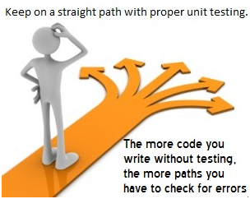
Резюме
- UNIT TESTING определяется как тип тестирования программного обеспечения, при котором тестируются отдельные модули или компоненты программного обеспечения.
- Как вы можете видеть, в модульном тестировании может быть очень много. Это может быть сложно или довольно просто в зависимости от тестируемого приложения и используемых стратегий тестирования, инструментов и принципов. Модульное тестирование всегда необходимо на каком-то уровне. Это уверенность.

5. Перечень вопросов для допуска к лабораторной работе: ответить на вопросы теста

6. Практическая и экспериментальная часть работы.
Для программы, созданной в практической работе № 2.
1. Создать с помощью Visual Studio консольный проект C# (Console Application).
2. Создать класс (согласно своему варианту), который будет имитировать тестируемую логику.
3. Создать в проекте тестовый класс.
4. Разработать не менее пяти тестирующих функций. При разработке этих функций следует активно применять функции класса «Assert»
5. Разработать тестовые методы со спецификацией ожидаемых исключений.
6. Запустить проверку разработанного тестового класса. Скомпилировать и запустить проект. Посмотреть на результат теста.
7. Внести в тестируемые классы изменения, приводящие к ошибкам.
Скомпилировать и запустить проект.
8. Посмотреть, пойманы ли ошибки модульным тестом. Варианты заданий:
Вычислить и вывести на экран значения функции F в соответствии с вариантом задания.

Пример выполнения

Создание модульного теста средствами Visual Studio
При написании модульных тестов следует придерживаться единого стиля написания тела теста. Отлично зарекомендовал себя подход AAA (arrange, act, assert). Напишем тест для метода, который проверяет правильность вычисления суммы чисел. Для этого в Visual Studio создадим новый проект Visual C# и выбираем «Библиотека классов» (рисунок 4.1).

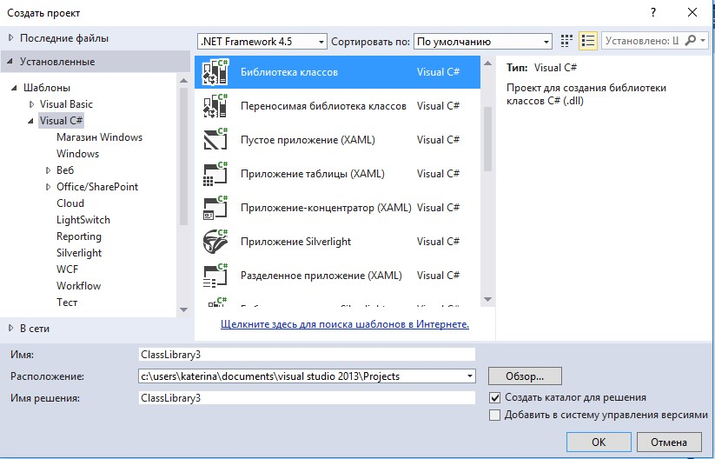
Рисунок 4.1- Окно «Создать проект»

Назовем его MyСalculation. «Class1» переименуем в «MyCalc».
namespace MyCalc
{ public class MyCalc
{
public int sum(int x, int y)
{
return x + y;
}
}
}
Во время создания модульного теста для каждого класса, подвергаемого тестированию, создается отдельный файл модульного теста. Каждый файл модульного теста содержит метод теста для каждого метода, подвергаемого тестированию. Для этого необходимо в рамках того же самого решения создать еще один проект соответствующего типа. Правой кнопкой щелкните по решению, выберите «Добавить» и затем «Создать проект…» (рисунок 4.2).

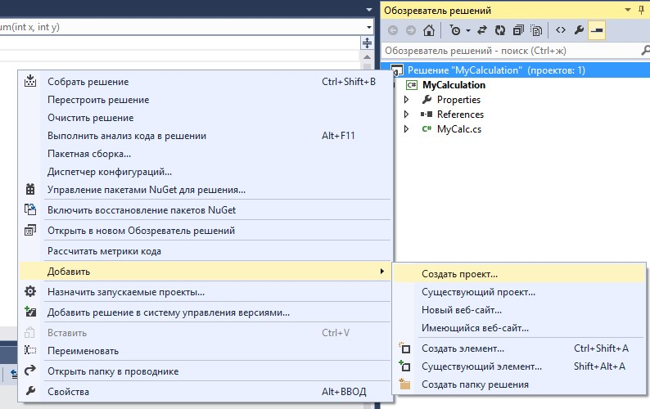
Рисунок 4.2- «Добавить проект в решение»

В открывшемся окне в группе Visual C# щелкните «Тест», а затем выберите «Проект модульного теста» рисунок 4.3. При создании модульных тестов используют правила именования переменных, имя файла модульного теста получается путем соединения слова «Test» с именем файла, содержащего тестируемый код. В нашем примере это «MyCalcTest.cs». Введите имя проекта «MyCalcTests» и нажмите «ОК». Таким образом проект будет создан.

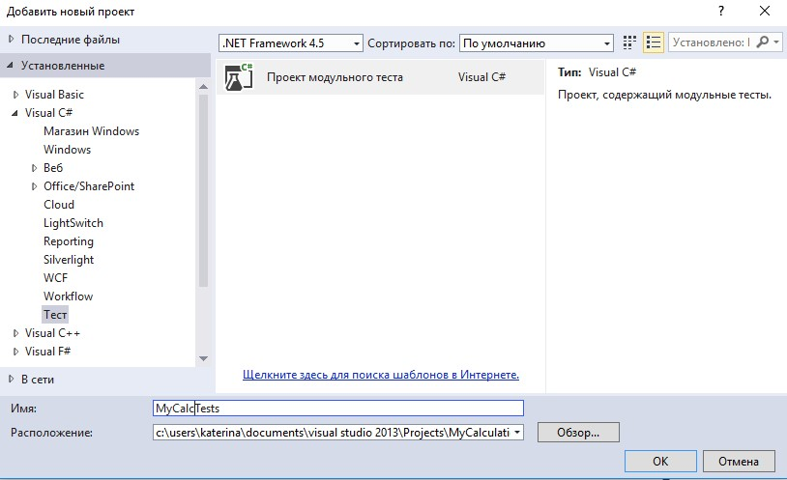
Рисунок 4.3- Окно «Добавить проект модульного теста»

Перед Вами появится следующий код:
using System; using Microsoft.VisualStudio.TestTools.UnitTesting;

namespace MyCalcTests
{
[TestClass] public class UnitTest1
{
[TestMethod] public void TestMethod1()
{
}
}
}
Директива [TestMethod] обозначает, что далее идет метод, содержащий модульный (unit) тест. А [TestClass] говорит о том, что далее идет класс, содержащий методы, в которых присутствуют модульные-тесты.
Переименуем класс «UnitTest1» в «MyCalcTests». Затем в References проекта необходимо добавить ссылку на проект, код которого будем тестировать. Правой кнопкой щелкаем на References и выбираем «Добавить ссылку…». В появившемся окне раскрываем группу «Решение», выбираем «Проекты» и ставим галочку напротив проекта MyСalculation.

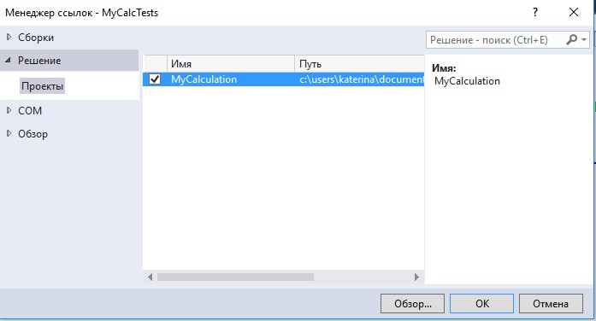
Рисунок 4.4- Окно «Менеджер ссылок»

Также в коде необходимо подключить с помощью директивы using следующее пространство имен: using MyСalculation.
Теперь напишем тест. Проверим, правильно ли программа вычисляет сумму чисел 10 и 20. Ожидаемый результат (правильное решение) в данном случае это число 30. Переименуем метод TestMethod1() в sum_10and20_30returned(). Новое название метода поясняет, что будет проверяться и для каких значений (10 и 20) и что ожидается в качестве правильного результата (30).
Тестирующий метод обычно содержит три необходимых компонента:
- исходные данные: входные значения и ожидаемый результат
(arrange);
- код, вычисляющий значение с помощью тестируемого метода
(act);
- код, сравнивающий ожидаемый результат с полученным
(assert).
Тестирующий код будет таким:
namespace MyCalcTests
{
[TestClass] public classMyCalcTests
{
[TestMethod] public void sum_10and20_30returned()
{
//arrange int x = 10; int y = 20; int expected = 30;
//ast
MyCalc c = new MyCalc(); int actual = c.sum(x, y);
//assert
Assert.AreEqual(expected, actual);
}
}
}
Для сравнения ожидаемого результата с полученным используется метод AreEqual() класса «Assert». Данный класс всегда используется при написании модульных тестов в Visual Studio.
Чтобы просмотреть все тесты, доступные для выполнения, необходимо открыть окно «Обозреватель тестов». Для этого в меню Visual Studio щелкните на кнопку «ТЕСТ», выберите «Окна», а затем нажмите на пункт «Обозреватель тестов» (рисунок 4.5).

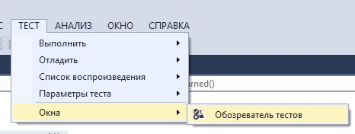

Рисунок 4.5- Добавление окна «Обозреватель тестов»

В студии появится следующее окно (рисунок 4.6):

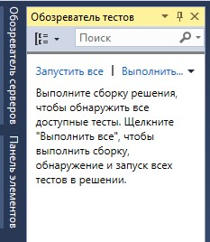
Рисунок 4.6- Окно «Обозреватель тестов»
В данный момент список тестов пуст, поскольку решение еще ни разу не было собрано. Выполним сборку нажатием клавиш Ctrl + Shift + B. После ее завершения в «Обозревателе тестов» увидим наш тест (рисунок 4.7).
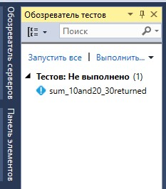

Рисунок 4.7- Окно «Обозреватель тестов» после завершения сборки

Синяя табличка с восклицательным знаком означает, что указанный тест никогда не выполнялся. Выполним его. Для этого нажмем правой кнопкой мыши на его имени и выберем «Выполнить выбранные тесты».
Зеленый кружок с галочкой означает, что модульный тест успешно пройден: ожидаемый и полученный результаты равны (рисунок 4.8).
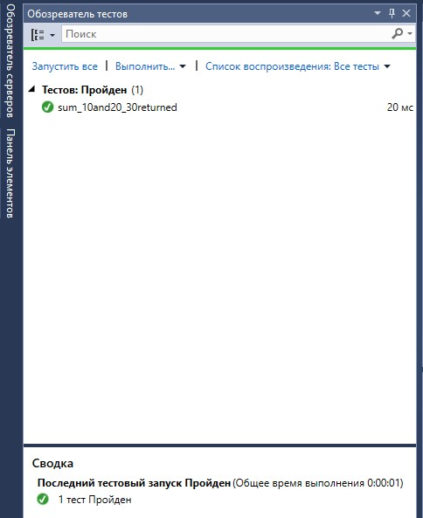

Рисунок 4.8- Окно «Обозреватель тестов» после успешного выполнения
выбранных тестов

Изменим код метода sum_10and20_30returned(), вычисляющего сумму чисел, чтобы сымитировать, что тест не сработал, и посмотреть, как поведет себя Visual Studio. Прибавим к возвращаемому значению 10. Запустим тест (рисунок 4.9).

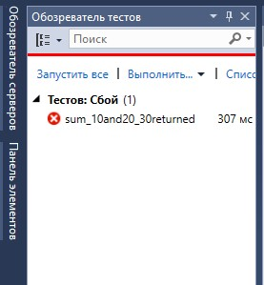
Рисунок 4.9. Окно «Обозреватель тестов», после того как тест не сработал
Таким образом, мы научились создавать простейший модульный тест на языке C# в Visual Studio.

7. Вывод.

8. Контрольные вопросы.
- Кратко опишите виды оценочного тестирования?
- Обоснуйте необходимость создания инсталляторов программ.
9.Содержание отчета
1Тема. Цель
2 Ответы на контрольные вопросы
3 Выполненное практическое задание

Лабораторное занятие №3

Тема. Интеграционное тестирование
1.Цель работы: Научиться создавать тестовые случаи и выполнять их для интеграционного тестирования
2.Инструктаж на рабочем месте проводится согласно инструкции по охране труда при работе в лаборатории Технологии разработки БД, Автоматизированного проектирования технологических процессов и программирования №319 ИОТ – 029 2016.
3. Перечень средств обучения: персональный компьютер

4.Теоретическая часть
ИНТЕГРАЦИОННОЕ ТЕСТИРОВАНИЕ определяется как тип тестирования, при котором программные модули интегрируются логически и тестируются как группа. Типичный программный проект состоит из нескольких программных модулей, закодированных разными программистами. Целью данного уровня тестирования является выявление дефектов взаимодействия между этими программными модулями при их интеграции.
Интеграционное тестирование фокусируется на проверке обмена данными между этими модулями. Следовательно, оно также называется «I & T» (интеграция и тестирование), «тестирование строк» и иногда «тестирование потоков».
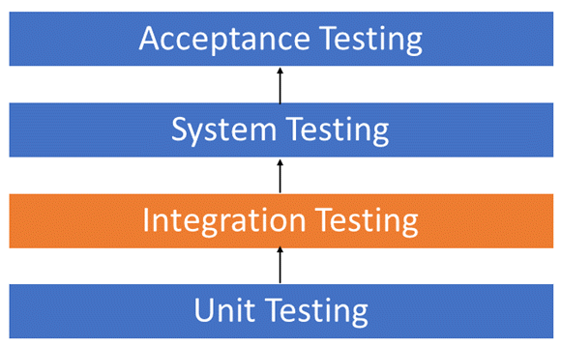
Почему Интеграционное Тестирование?
Хотя каждый программный модуль проходит модульное тестирование, дефекты все еще существуют по разным причинам, таким как
- Модуль, как правило, разрабатывается отдельным разработчиком программного обеспечения, чье понимание и логика программирования могут отличаться от других программистов. Интеграционное тестирование становится необходимым для проверки работы программных модулей в единстве
- Во время разработки модуля есть большие шансы на изменение требований со стороны клиентов. Эти новые требования могут не проходить модульное тестирование, и, следовательно, системная интеграция. Тестирование становится необходимым.
- Интерфейсы программных модулей с базой данных могут быть ошибочными
- Внешние аппаратные интерфейсы, если таковые имеются, могут быть ошибочными
- Неправильная обработка исключений может вызвать проблемы.
Пример интеграционного теста
Интеграционный тестовый пример отличается от других тестовых примеров тем, что он сосредоточен в основном на интерфейсах и потоке данных / информации между модулями . Здесь приоритет должен быть отдан интегрирующим ссылкам, а не функциям блока, которые уже проверены.
Примеры тестовых примеров интеграции для следующего сценария: Приложение имеет 3 модуля, например «Страница входа», «Почтовый ящик» и «Удалить электронную почту», и каждый из них интегрирован логически.
Здесь не зацикливайтесь на тестировании страницы входа, как это уже было сделано в модульном тестировании . Но проверьте, как это связано со страницей почтового ящика.
Аналогично, почтовый ящик: проверьте его интеграцию с модулем удаления почты.
Идентификатор теста | Цель теста | Описание теста | ожидаемый результат
1 | Проверьте интерфейсную связь между модулем входа в систему и почтовым ящиком. | Введите учетные данные и нажмите кнопку «Войти» | Быть направленным в почтовый ящик
2 | Проверьте интерфейсную ссылку между почтовым ящиком и модулем удаления почты. | Из почтового ящика выберите адрес электронной почты и нажмите кнопку удаления | Выбранное письмо должно появиться в папке «Удаленные / Корзина»

Подходы, стратегии, методологии интеграционного тестирования
Программная инженерия определяет различные стратегии для проведения интеграционного тестирования, а именно.
Подход Большого взрыва:
Инкрементальный подход: который далее делится на следующие
Нисходящий подход
Подход «снизу-вверх
Сэндвич-подход — комбинация сверху вниз и снизу-вверх

Ниже приведены различные стратегии, способы их выполнения и их ограничения, а также преимущества.

Подход Большого взрыва:
Здесь все компоненты объединяются в один, а затем тестируют.
Преимущества:
- Удобно для небольших систем.
Недостатки:
- Локализация неисправностей сложна.
- Учитывая огромное количество интерфейсов, которые необходимо протестировать в этом подходе, некоторые интерфейсы, которые нужно протестировать, могут быть легко пропущены.
- Поскольку интеграционное тестирование может начаться только после того, как «все» модули спроектированы, у группы тестирования будет меньше времени для выполнения на этапе тестирования.
- Поскольку все модули тестируются одновременно, критические модули высокого риска не изолируются и тестируются в приоритетном порядке. Периферийные модули, которые имеют дело с пользовательскими интерфейсами, также не изолированы и не проверены на приоритетность.

Инкрементальный подход
При таком подходе тестирование выполняется путем объединения двух или более логически связанных модулей. Затем другие связанные модули добавляются и тестируются для правильного функционирования. Процесс продолжается до тех пор, пока все модули не будут соединены и успешно протестированы.
Поэтапный подход, в свою очередь, осуществляется двумя разными методами:
- Снизу в вверх
- Сверху вниз

Что такое заглушка и драйвер?
Инкрементальный подход осуществляется с помощью фиктивных программ, называемых заглушками и драйверами. Заглушки и драйверы не реализуют всю логику программирования программного модуля, а только моделируют обмен данными с вызывающим модулем.
Заглушка: вызывается тестируемым модулем.
Драйвер: вызывает модуль для тестирования.

Интеграция снизу-вверх
В восходящей стратегии каждый модуль на более низких уровнях тестируется с модулями более высокого уровня, пока не будут протестированы все модули. Требуется помощь драйверов для тестирования

Схематическое изображение:
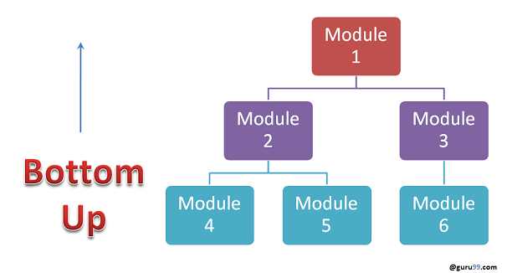
Преимущества:
- Локализация ошибок проще.
- Не тратится время на ожидание разработки всех модулей, в отличие от подхода Большого взрыва
Недостатки:
- Критические модули (на верхнем уровне архитектуры программного обеспечения), которые контролируют поток приложения, тестируются последними и могут быть подвержены дефектам.
- Ранний прототип невозможен

Интеграция сверху вниз:
При подходе сверху вниз тестирование выполняется сверху вниз, следуя потоку управления программной системы.
Пользуется заглушками для тестирования.

Схематическое изображение:
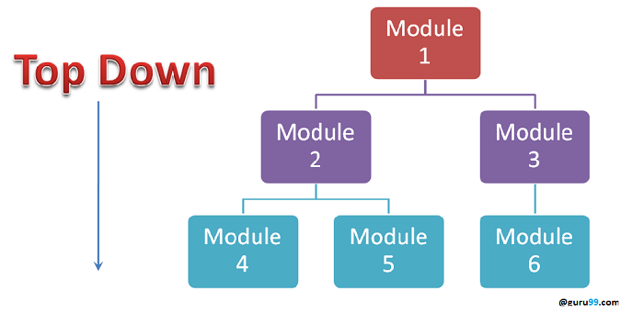
Преимущества:
- Локализация неисправностей проще.
- Возможность получить ранний прототип.
- Критические Модули тестируются на приоритет;
- основные недостатки дизайна могут быть найдены и исправлены в первую очередь.
Недостатки:
- Нужно много заглушек.
- Модули на более низком уровне тестируются неадекватно.

Интеграция гибрид / сэндвич
В стратегии сэндвич / гибрид представляет собой комбинацию подходов сверху вниз и снизу-вверх. Здесь верхние модули тестируются с нижними модулями, а нижние модули интегрируются с верхними модулями и тестируются. Эта стратегия использует заглушки, а также драйверы.
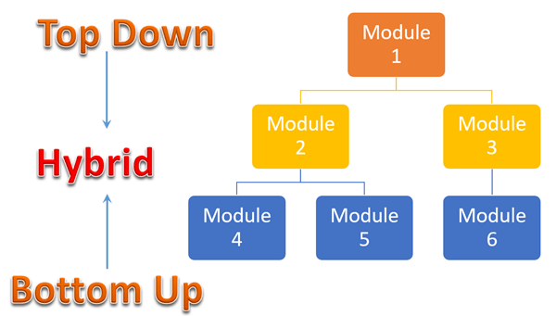

Как сделать интеграционное тестирование?
Процедура тестирования интеграции независимо от стратегий тестирования программного обеспечения (обсуждаемых выше):
- Подготовьте план интеграционных тестов
- Разработка тестовых сценариев, случаев и сценариев.
- Выполнение тестовых случаев с последующим сообщением о дефектах.
- Отслеживание и повторное тестирование дефектов.
- Шаги 3 и 4 повторяются до успешного завершения интеграции.

Краткое описание планов интеграционных испытаний:
Включает в себя следующие атрибуты:
- Методы / Подходы к тестированию (как обсуждено выше).
- Области применения и вне областей Тестирование интеграции.
- Роли и обязанности.
- Предварительные условия для Интеграционного тестирования.
- Тестовая среда.
- Планы по снижению рисков и снижению рисков.

Критерии входа и выхода из интеграционного тестирования
Критерии входа и выхода на этапе тестирования интеграции в любой модели разработки программного обеспечения
Критерии входа:
- Модульные компоненты и модули
- Все ошибки с высоким приоритетом исправлены и закрыты
- Все модули должны быть заполнены и успешно интегрированы.
- Интеграционные тесты План, тестовый набор, сценарии, которые должны быть подписаны и задокументированы.
- Необходимая среда тестирования, которая будет настроена для тестирования интеграции
Критерии выхода:
- Успешное тестирование интегрированного приложения.
- Выполненные тестовые случаи задокументированы
- Все ошибки с высоким приоритетом исправлены и закрыты
- Технические документы должны быть представлены после выпуска Примечания.

Лучшие практики / рекомендации по интеграционному тестированию
- Сначала определите стратегию интеграционных тестов, которая может быть принята, а затем подготовьте тестовые наборы и соответственно протестируйте данные.
- Изучите Архитектурный дизайн Приложения и определите Критические Модули. Они должны быть проверены на приоритет.
- Получите проекты интерфейсов от команды Architectural и создайте контрольные примеры для проверки всех интерфейсов в деталях. Интерфейс к базе данных / внешнему оборудованию / программному обеспечению должен быть детально протестирован.
- После тестовых случаев именно тестовые данные играют решающую роль.
- Всегда имейте подготовленные данные перед выполнением. Не выбирайте тестовые данные во время выполнения тестовых случаев.

5. Перечень вопросов для допуска к лабораторной работе: ответить на вопросы теста

6. Практическая и экспериментальная часть работы.
- С помощью системы создания инсталляторов создайте из программы, созданной на лабораторной работе № 2, установочный файл.
Пример выполнения

- Выполните тестирование удобства установки.
- Выполните тестирование конфигурации оборудования.
- Выполните тестирование восстановления.
- Выполните тестирование удобства эксплуатации при помощи соседа.
- Результаты выполнения практического задания запишите в отчет.

7. Вывод.

8. Контрольные вопросы.
- Кратко опишите виды оценочного тестирования?
- Обоснуйте необходимость создания инсталляторов программ.
9.Содержание отчета
1Тема. Цель
2 Ответы на контрольные вопросы
3 Выполненное практическое задание

Информационное обеспечение обучения
Перечень рекомендуемых учебных изданий, Интернет-ресурсов, дополнительной литературы
Основные источники:
1. Федорова Г.Н. Разработка программных модулей программного обеспечения для компьютерных систем: учебник. Среднее профессиональное образование, профессиональная подготовка / Г.Н Федорова. – М.: Академия, 2017. – 384 с.
2. Федорова Г.Н. Осуществление интеграции программных модулей: учебник. Среднее профессиональное образование, профессиональная подготовка / Г.Н Федорова. – М.: Академия, 2017. – 288 с.
Электронные издания (электронные ресурсы)
1. Учебники по программированию http://programm.ws/index.php
Дополнительные источники
1. Подбельский В. Язык C#. Базовый курс. Издание второе, переработанное и дополненное. Издательство: Финансы и статистика, 2013. – 408 с. - ISBN: 9785279035342

